VLSI System Design (Graduate Level)

Fall 2023

HOMEWORK IV

REPORT

Must do self-checking before submission:

Compress all files described in the problem into one tar

All SystemVerilog files can be compiled under SoC Lab environment

All port declarations comply with I/O port specifications

Organize files according to File Hierarchy Requirement

No waveform files in deliverables

Student name: 郭文偉 林孟佑

Student ID: N26114447 N26114324

|  |  |  |  |
| --- | --- | --- | --- |
| Performance & Area | | | |
|  | rtl | syn | pr |
| Prog0 time | 2230734800 | 2241554000 | 2250834600 |
| Prog1 time | 19057334800 | 19128914000 | 19143035800 |
| Prog2 time | 1538286400 | 1545136600 | 1550810800 |
| Prog3 time | 4246800600 | 4262235600 | 4277386400 |
| Area(um^2)  In APR | 7250558.85 | | |
| CPU cycle | 9.8 ns | | |

Refer to the figure to fill in the simulation time !!

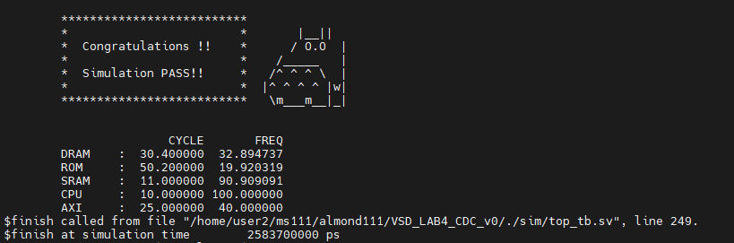

### Contribution:

郭文瑋 (N26114447): 50%

林孟佑 (N26114324): 50%

### Summary

由於CPU存取main memory需要較長的延遲，因此本次作業的目標是將Instruction與Data的L1 Cache加入CPU系統中，加速CPU的執行效率。除了L1 Cache的實作，本次作業也將系統中的不同IP設定為不同clock period，因此需要解決cross domain crossing的問題，解決的方式為在Master wrapper、AXI與Slave wrapper之間加入Asynchronous FIFO，並在Master Wrapper與AXI之間以及AXI與Slave wrapper之間建立FIFO的握手機制，使資料能夠被正確傳送與接收，解決CDC metastable的問題。

本次作業的電路需要通過rtl驗證、合成後syn模擬驗證與Spyglass驗證，並進行APR，在APR後需要通過apr電路驗證，確認電路功能正確。

### System Structure

System Overview

本次作業在CPU與CPU wrapper之間新增L1 instruction cache 與L1 data cache，整體系統架構如下圖所示:

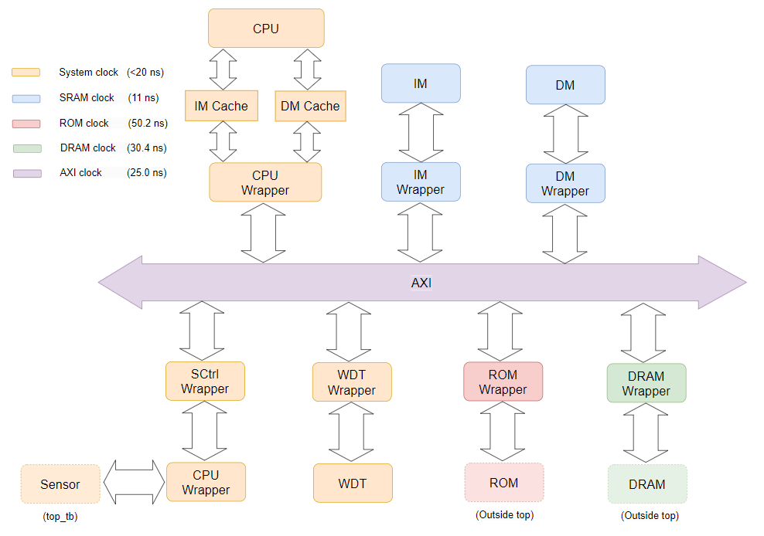

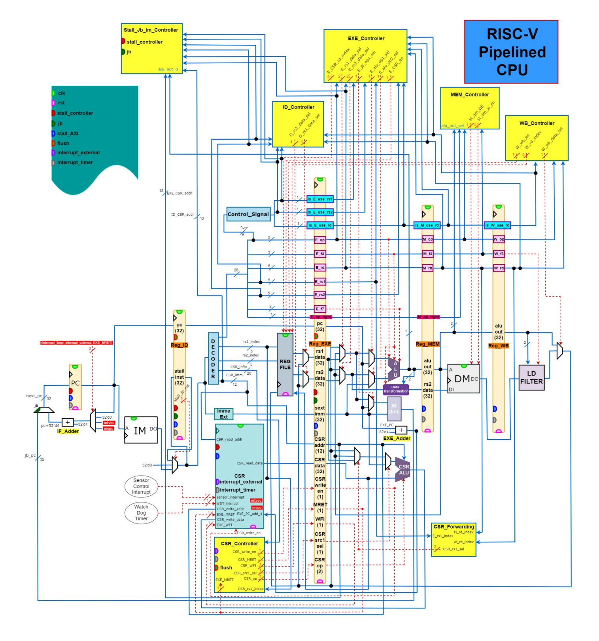CPU Structure

HW4沿用HW3的CPU架構，為加入CSR register、CSR ALU與timer interrupt及I/O interrupt機制的5-stage RISC-V pipelined CPU，並且能夠處理架構上產生的hazard問題。

Cache Structure

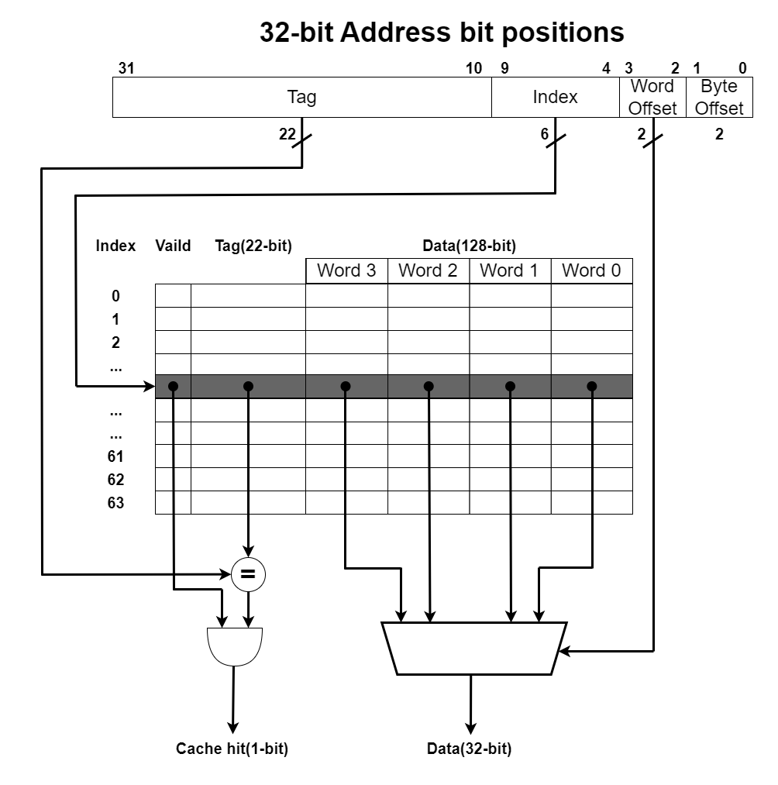

本次作業使用的L1 cache 採用Direct mapping的形式，Cache size為1kB，其中block size使用16 Byte (128 bit)，Entry數量為64個。

Cache 的Read policy與Write policy分別為:

* Read miss: read allocate.
* Write hit: write through.
* Write miss: write no allocate.

Cache State Diagram

* L1C_inst (IM cache)

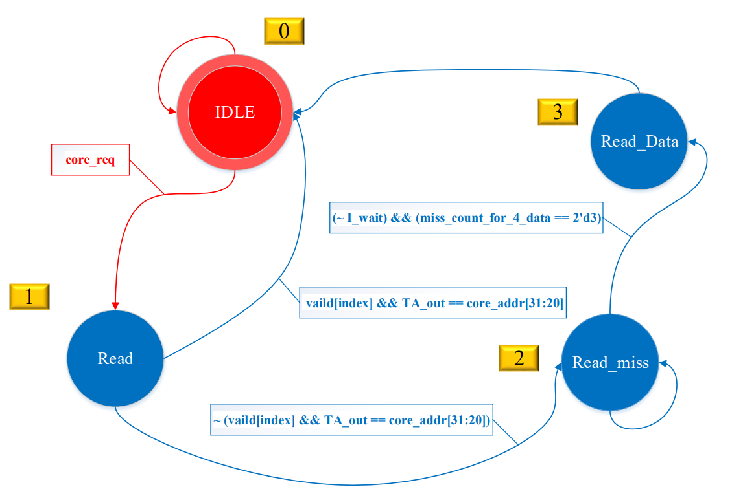

上圖為IM cache的狀態機圖，因為IM只會讀取指令，因此只設計了Read的狀態機。

* IDLE：等待的狀態，等接收到core_req來決定是否要去讀取資料。
* Read：CPU讀取資料時會先到Cache做比較，如果是hit，則把正確的資料，根據送進去的address讀取出資料，並送回CPU做運算，讀取完畢後回到IDLE做等待，如果是miss則進入到Read_miss，向ROM或IM 去讀取資料。
* Read_miss：CPU想要讀取的資料不在Cache裡面，所以會通過AXI向主記憶體拿取資料，一個block有128bit，所以我們會根據其block_offset (Word_offset)提取4筆資料並寫進Cache相對應的tag address的地方當中。
* Read_Data：資料在上一個State已經存到Cache當中，所以在DA_read訊號拉起時，即可讀到Cache的正確值。
* L1C_data (DM cache)

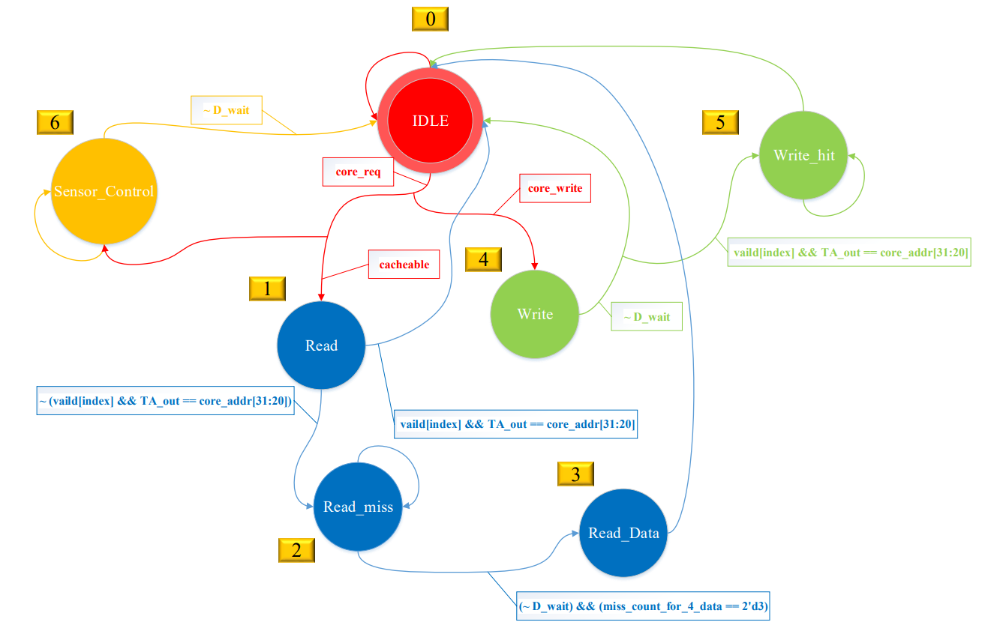

上圖是DM cache的狀態機圖，比起IM cache，而因為有Sensor control其不需要存值進Cache，直接傳到CPU即可，所以在判斷完core_req 和core_write後，原本是進到Read的state，現在則需要考慮是否是cacheable，是的話跟原本一樣會進行hit/miss的判斷，如果不是的話，則到狀態" Sensor_Control "，這個狀態是特別為Sensor control所設的狀態，能讓與Sensor control相關的資料都繞過cache，不去佔用到cache的資源。

* IDLE：等待的狀態，等接收到core_req、與core_write，來決定是要讀(跳往Read或Sensor_Control狀態)或者是寫(跳往Write狀態)，且在判斷為讀的情況下，會在以cacheable判斷是否是要對Sensor control讀值，有則跳到Sensor_Control狀態。
* Read：CPU讀取資料時會先到Cache做比較，如果是hit，則把正確的資料，根據送進去的address讀取出資料，並送回CPU做運算，讀取完畢後回到IDLE做等待，如果是miss則進入到Read_miss，向DM、IM……等讀取資料。
* Read_miss：CPU想要讀取的資料不在Cache裡面，所以會通過AXI向主記憶體拿取資料，一個block有128 bit，所以我們會根據其block_offset (Word_offset)提取4筆資料並寫進Cache相對應的tag address的地方當中。
* Read_Data：資料在上一個State已經存到Cache當中，所以在DA_read訊號拉起時，即可讀到Cache的正確值。
* Write：因為是使用Write through機制所以會同時寫進Cache與主記憶體，首先到達Write時會先判斷是否hit，如果miss則不需要對Cache做改寫，hit則到Write_hit。
* Write_hit：在此state會根據傳入的data跟address，改寫data array的資料，完成後在回到IDLE做等待。
* Sensor_Control：這個是特別為slave 3 (sensor control)所設的狀態，使與sensor control相關的資料都繞過cache，不佔用cache的資源。
* Cache hit rate summary(使用counter計算至program end):

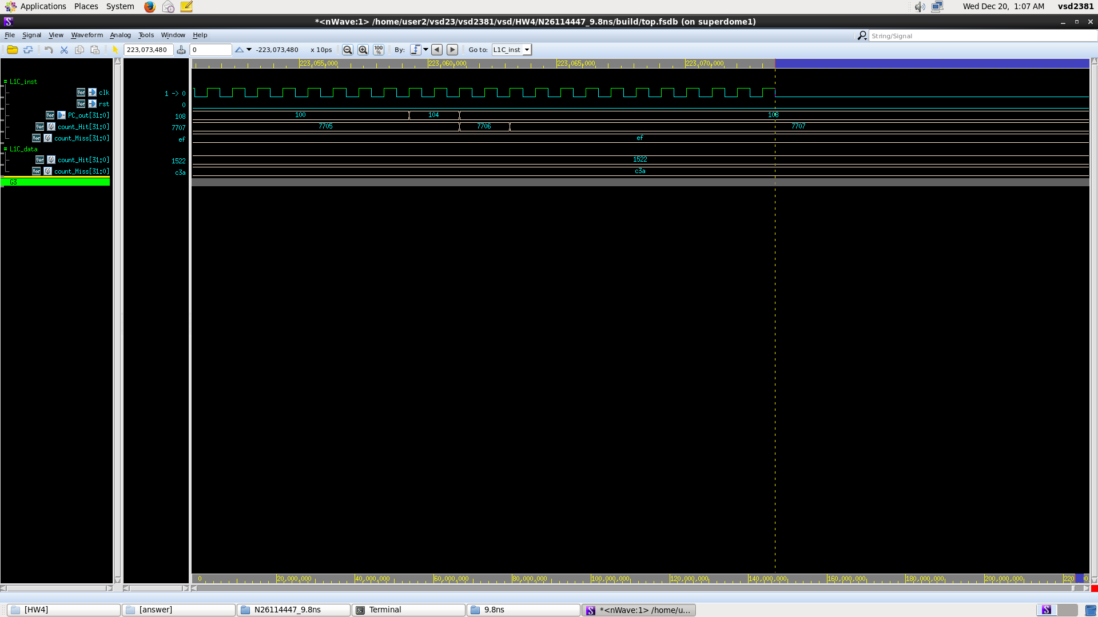Prog0:

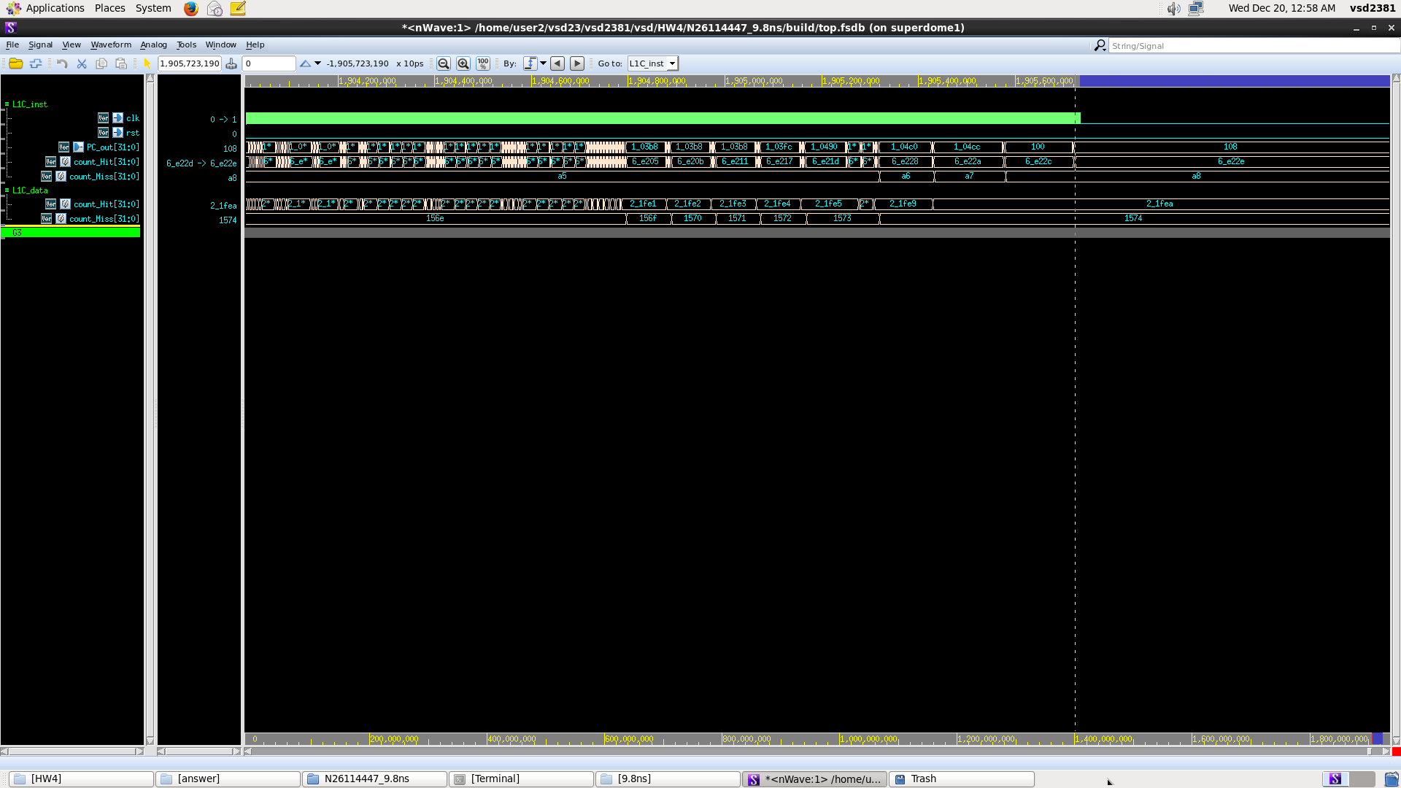Prog1:

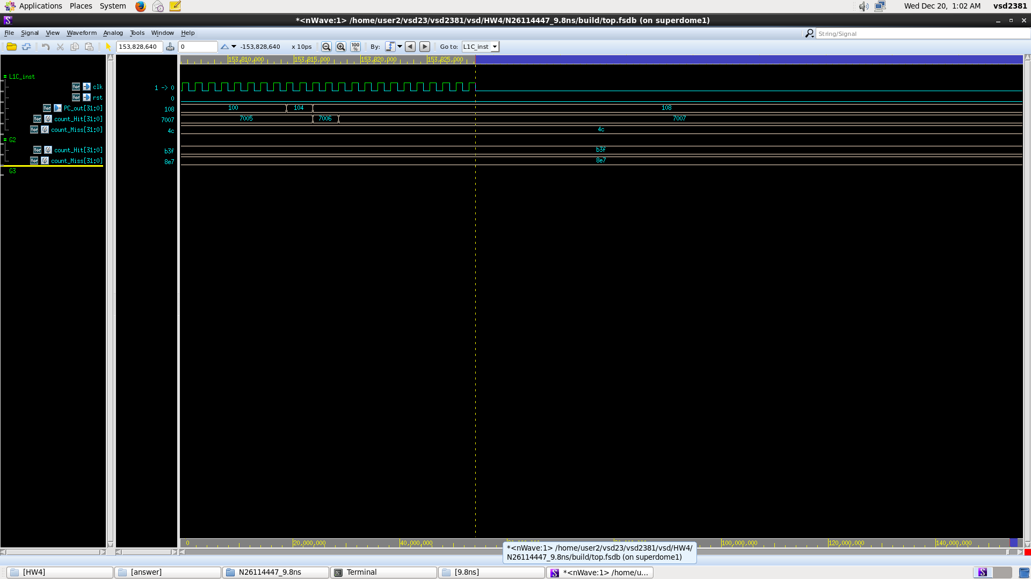Prog2:

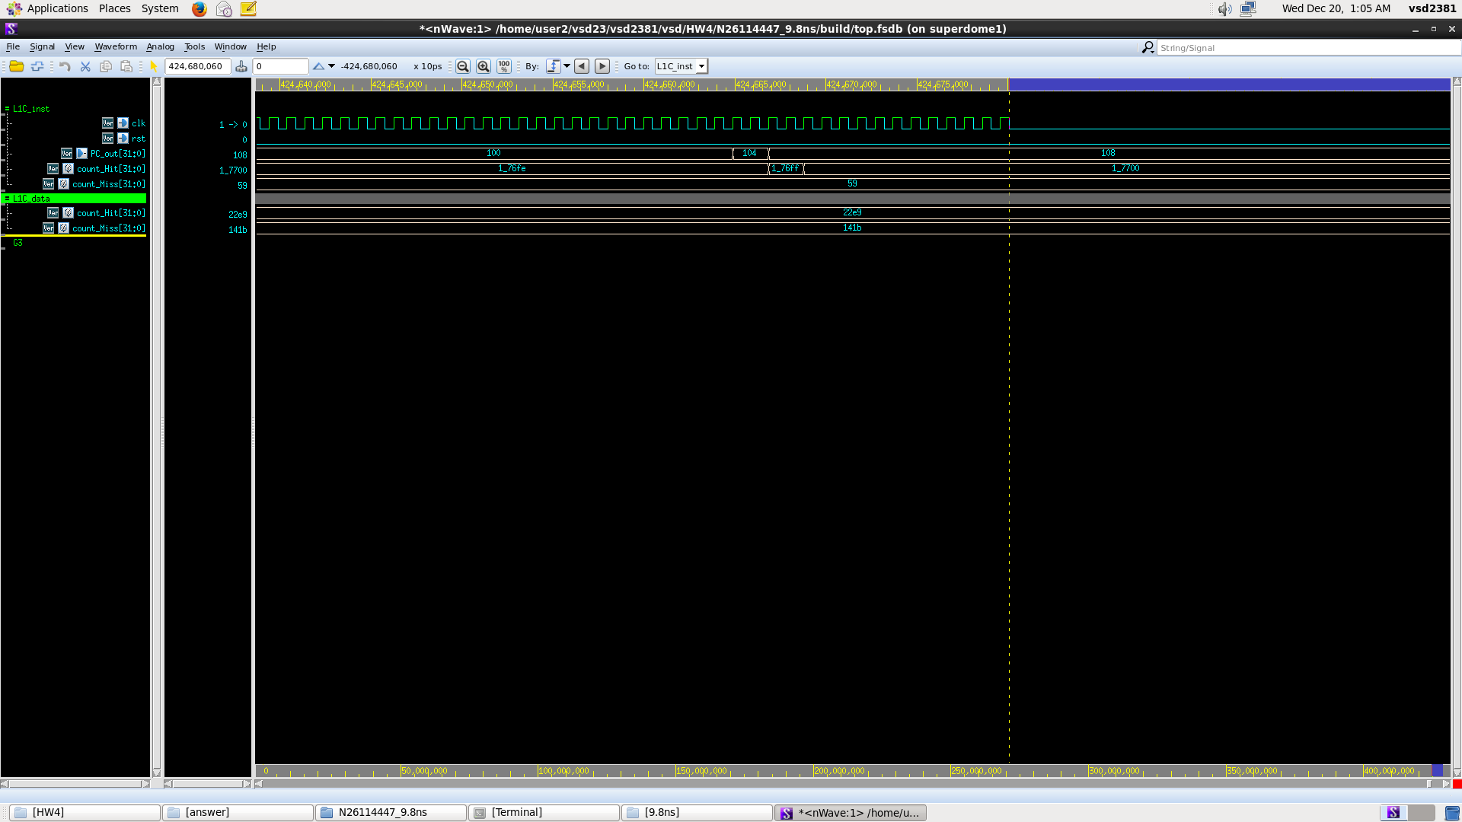Prog3:

* IM cache:



* DM cache:



FIFO Structure

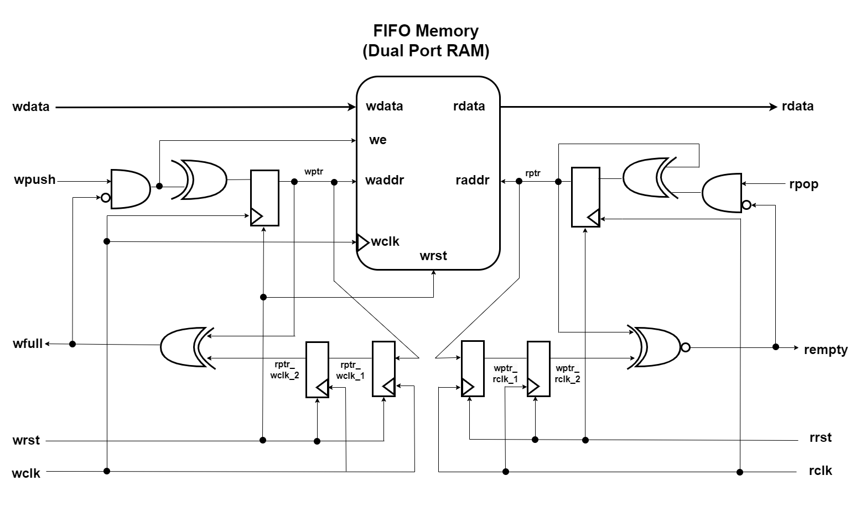

因為我們設計的AXI通道與Wrapper一次只需傳送一筆資料，握完手且做完整個AR、R或是AW、W、B才做下一筆資料的傳輸，因此我們在每個通道上跨頻傳輸的interface只需要深度為1的FIFO，來做CDC處理即可，而上圖為我們採用的FIFO架構，其為利用FIFO Memory為2，但當成深度1的FIFO使用，因為深度為1，所以只需要1 bit的pointer來做即可，且不需要再轉成gray code了。初始時， wfull為1’b0 (wptr為1’b0且rptr_wclk_2為1’b0)，rempty為1’b1 (rptr為1’b0且wptr_rclk_2為1’b0)，在此時可以寫資料進FIFO (wfull = (wptr ^ rptr_wclk_2))，但不能從FIFO讀取資料 (rempty = ~(rptr ^ wptr_rclk_2))。當要寫資料進FIFO後，會變為wfull為1’b1 (wptr為1’b1且rptr_wclk_2為1’b0)，rempty為1’b0 (rptr為1’b0且wptr_rclk_2為1’b1)，在此時不可寫資料進FIFO (wfull = (wptr ^ rptr_wclk_2))，但可從FIFO讀取資料 (rempty = ~(rptr ^ wptr_rclk_2))，以此類推。

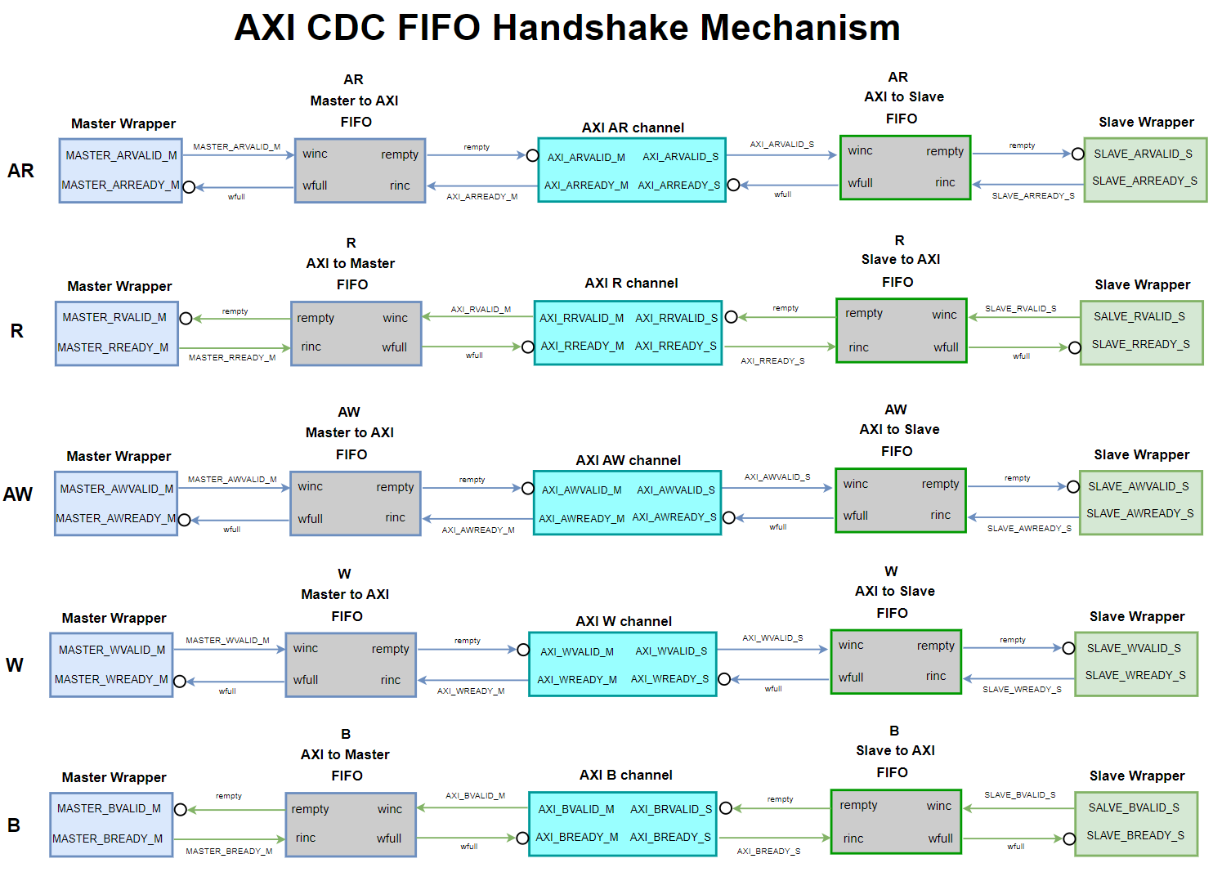AXI CDC FIFO Handshake Mechanism

加入FIFO後的AXI 資料傳輸需要經過三次Handshake，依據資料的傳輸方向分為兩類:

1. **Master to slave**: AR channel, AW channel, W channel.

Master端在發送valid訊號後，當Master to AXI的FIFO wfull為0時，完成第一次handshake，之後Master與Slave的訊號會在AXI channel完成第二次handshake，第三次handshake則發生在AXI向AXI to Slave FIFO發送 valid訊號，當AXI to Slave的FIFO wfull為0時。

1. **Slave to Master**: R channel, B channel.

Slave端在發送valid訊號後，當Slave to AXI的FIFO wfull為0時，完成第一次handshake，之後Slave與Master的訊號會在AXI channel完成第二次handshake，第三次handshake則發生在AXI向AXI to Master發送 valid訊號，當AXI to Master的FIFO wfull為0時。

### Verification

Waveform

* L1C_inst (IM cache)

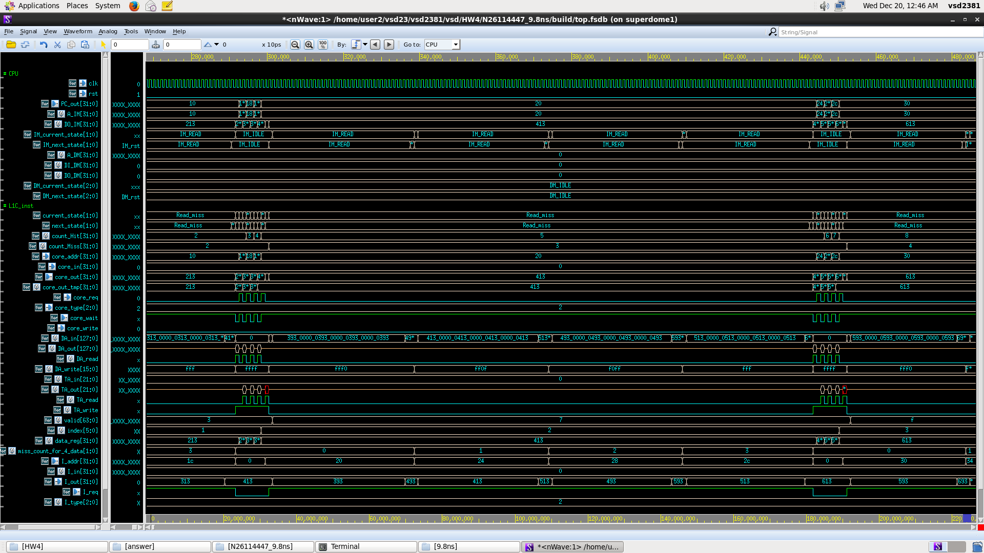Read_hit && Read_miss:

Read_miss:

首先，根據core_req = 1會決定狀態從IDLE進入到Read，此時要先判斷是否hit，hit重要的條件就是tag要相等，因此TA_read有被啟動，而不需要對TA做改寫，因此TA_write為1 (active low)，經過比對此時TA_out和core_addr[31:10]並未相等，可知道的確為miss，進入Read_miss狀態。因為miss了，和Data array無關，因此DA_in、DA_write、DA_read都是未被啟動的狀態。

在Read_miss狀態中可以看到此狀態內D_req為1，D_write為0，表示需要AXI做read動作。因為想把整條block的資料都抓進cache，因此需要讀四個word，再實作burst mode的時候遇到一些問題，所以退而求其次，改成在狀態內用counter計數，同時也能更新每一筆資料的address與應該改寫的word， 在counter計數的時候要注意到此時AXI是否有空，因此仍需要等到D_wait降下來，counter才能+1。可以看到DA_write是根據counter再改變，慢慢從左至右寫入word，D_addr也是隨著counter逐漸+4。等到counter等於3表示做了四次，即可進入Read_Data狀態。

在READDATA狀態中，只需把DA_read拉成1，讓DA_out根據core_addr順利傳出正確的值即可，讀完值則直接回到IDLE狀態。

Read_hit:

首先，根據core_req = 1決定狀態從IDLE進入到Read，此時要先判斷是否hit，hit重要的條件就是tag要相等，因此TA_read有被啟動，而不需要對TA做改寫，因此TA_write為1(active low)，經過比對此時TA_out和core_addr[31:10]的確相等，可知道的確為hit，此時只需把DA_read拉成1，讓DA_out根據core_addr順利傳出正確的值即可，讀完值則直接回到IDLE狀態。因為無須改寫data array，因此DA_in、DA_write都是未被啟動的狀態。

* L1C_data (DM cache)

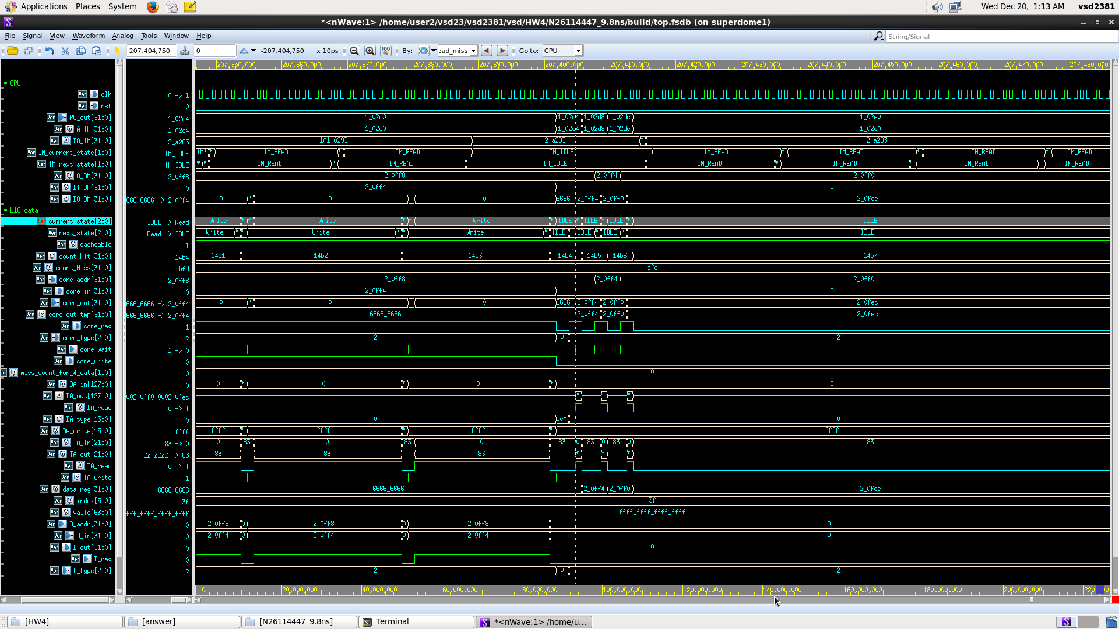Read_hit:

首先，根據core_req = 1和core_write = 0會決定狀態從IDLE進入到Read，此時要先判斷是否hit，hit重要的條件就是tag要相等，因此TA_read有被啟動，而不需要對TA做改寫，因此TA_write為1(active low)，經過比對此時TA_out和core_addr[31:10]的確相等，可知道的確為hit，此時只需把DA_read拉成1，讓DA_out根據core_addr順利傳出正確的值即可，讀完值則直接回到IDLE狀態。因為無須改寫data array，因此DA_in、DA_write都是未被啟動的狀態。

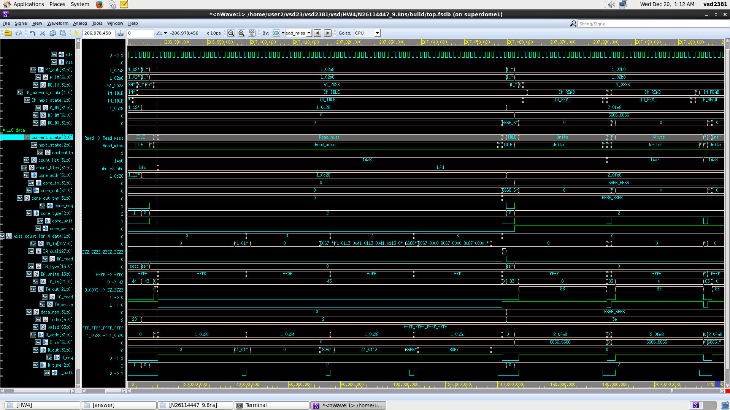Read_miss:

首先，根據core_req = 1和core_write = 0會決定狀態從IDLE進入到Read，此時要先判斷是否hit，hit重要的條件就是tag要相等，因此TA_read有被啟動，而不需要對TA做改寫，因此TA_write為1 (active low)，經過比對此時TA_out和core_addr[31:10]並未相等，可知道的確為miss，進入Read_miss狀態。因為miss了，和Data array無關，因此DA_in、DA_write、DA_read都是未被啟動的狀態。

在Read_miss狀態中可以看到此狀態內D_req為1，D_write為0，表示需要AXI做read動作。因為想把整條block的資料都抓進cache，因此需要讀四個word，再實作burst mode的時候遇到一些問題，所以退而求其次，改成在狀態內用counter計數，同時也能更新每一筆資料的address與應該改寫的word， 在counter計數的時候要注意到此時AXI是否有空，因此仍需要等到D_wait降下來，counter才能+1。可以看到DA_write是根據counter再改變，慢慢從左至右寫入word，D_addr也是隨著counter逐漸+4。等到counter等於3表示做了四次，即可進入Read_Data狀態。

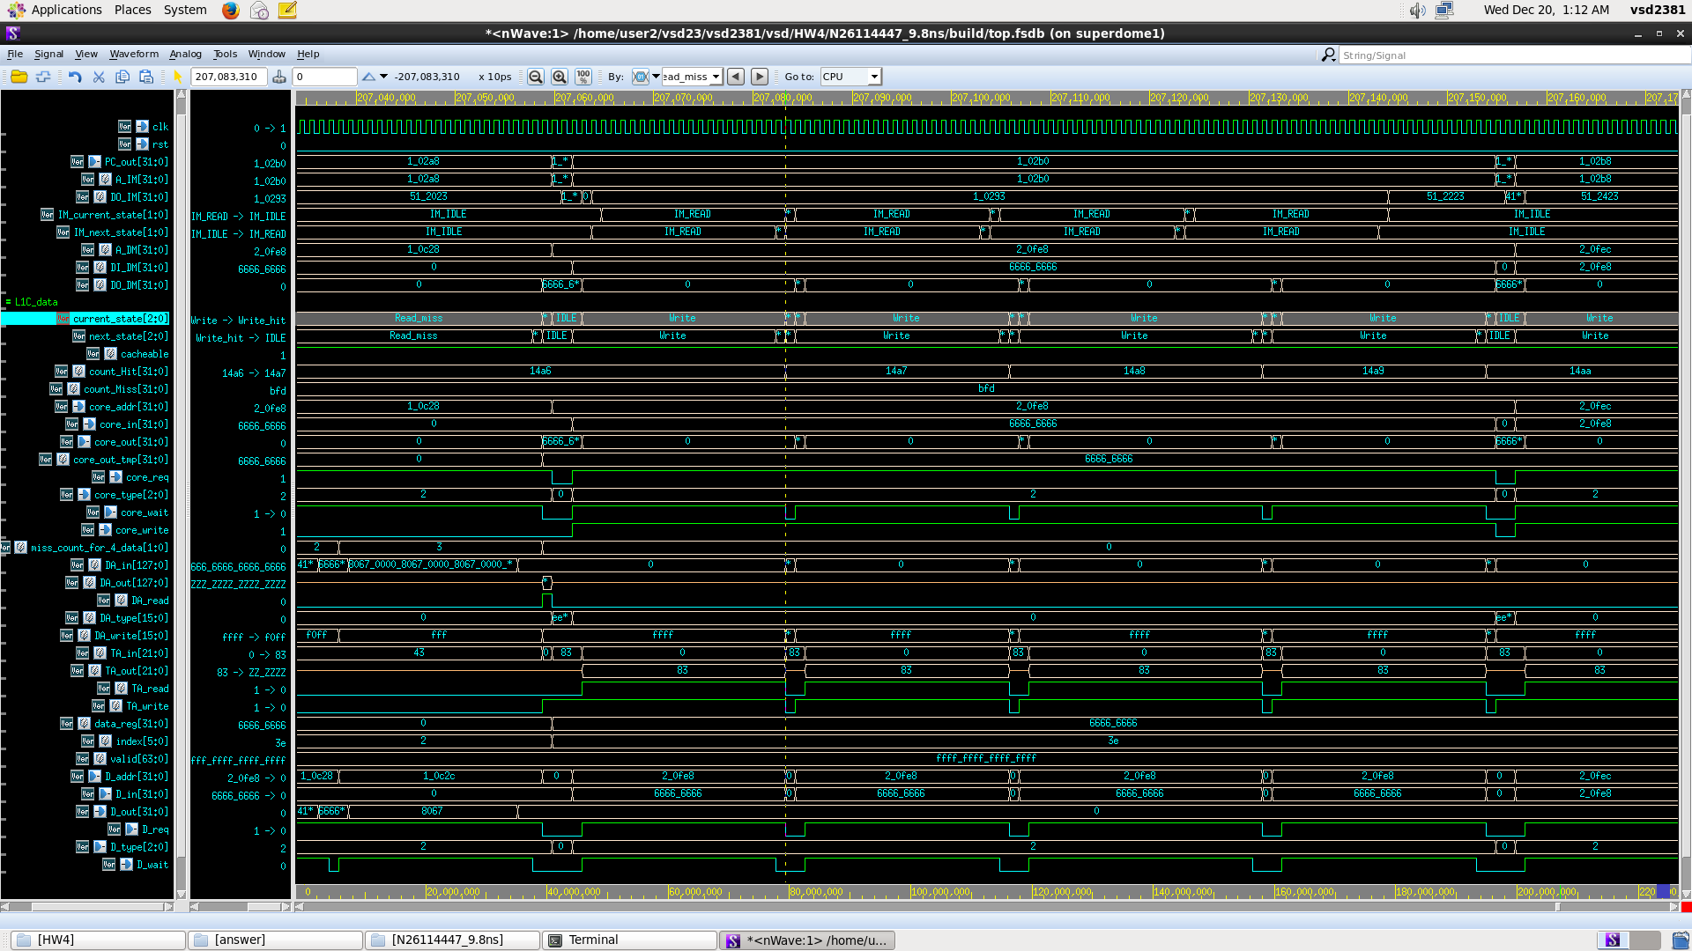Write_hit:

首先根據core_req = 1和core_write = 1會決定狀態從IDLE進入到Write，因為在此狀態會直接寫入main memory，因此此時D_addr等於core_addr，D_in等於core_in，D_req和D_write的確都有拉為1。等D_wait降下來，表示AXI這時候有空，能夠處理cache的這些請求。

再來要判斷是否hit，可以先看到，因為和Data array無關，因此DA_in、DA_write、DA_read都是未被啟動的狀態，hit重要的條件就是tag要相等，因此TA_read有被啟動，而不需要對TA做改寫，因此TA_write為1 (active low)，經過比對此時TA_out和core_addr[31:10]的確相等，且Valid[index] = 1，可知道的確為hit，進入Write_hit狀態。

在Write_hit狀態中直接把core_in複製四次，再利用offset控制DA_write來決定對哪一個word做改寫，之後還要根據core_type來決定mask，再把兩個結果做邏輯OR，才能確定要改寫的哪幾個位。

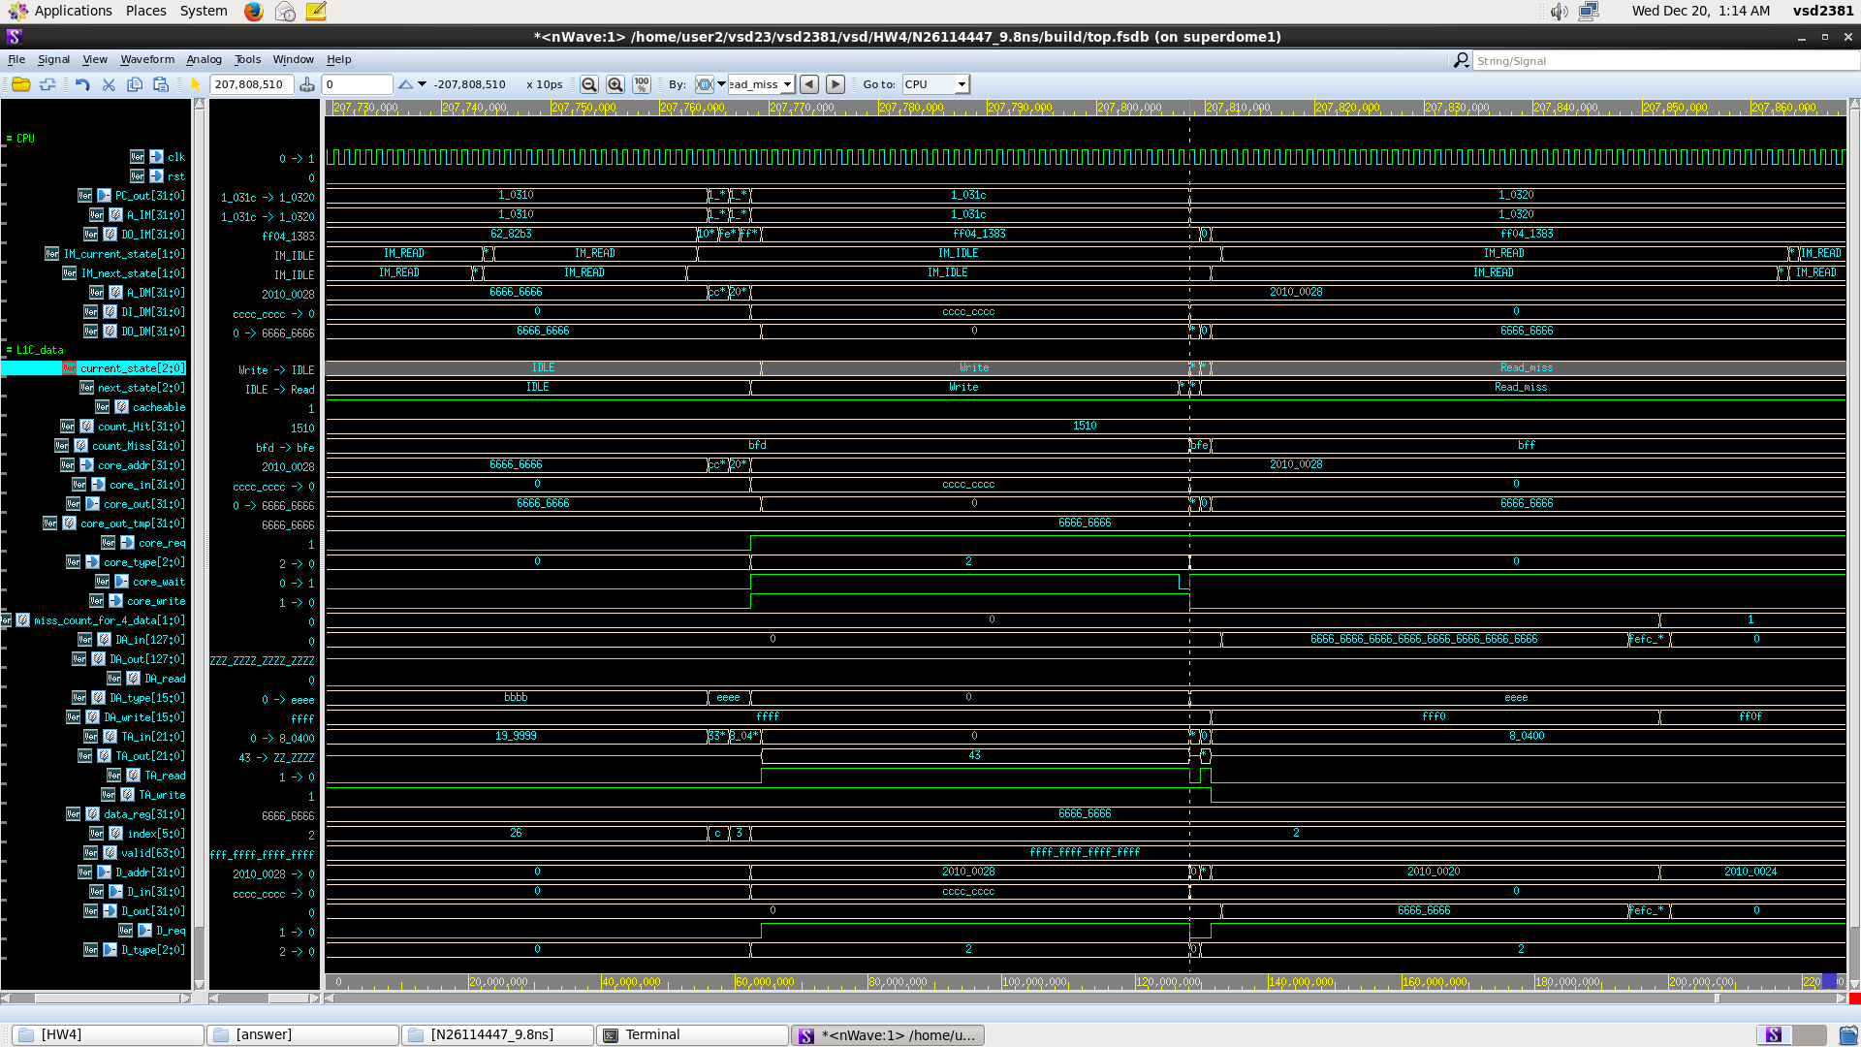Write_miss:

首先，根據core_req = 1和core_write = 1會決定狀態從IDLE進入到Write，因為在此狀態會直接寫入main memory，因此此時D_addr等於core_addr，D_in等於core_in，D_req和D_write的確都有拉為1。等到D_wait降下來，表示AXI這時候有空，能夠處理cache的這些請求。

再來要判斷是否hit，可以先看到，因為和Data array無關，因此DA_in、DA_write、DA_read都是未被啟動的狀態，hit重要的條件就是tag要相等，因此TA_read有被啟動，而不需要對TA做改寫，因此TA_write為1 (active low)，此時cache根本還沒寫入任何資料，下個狀態可以直接回IDLE。

* 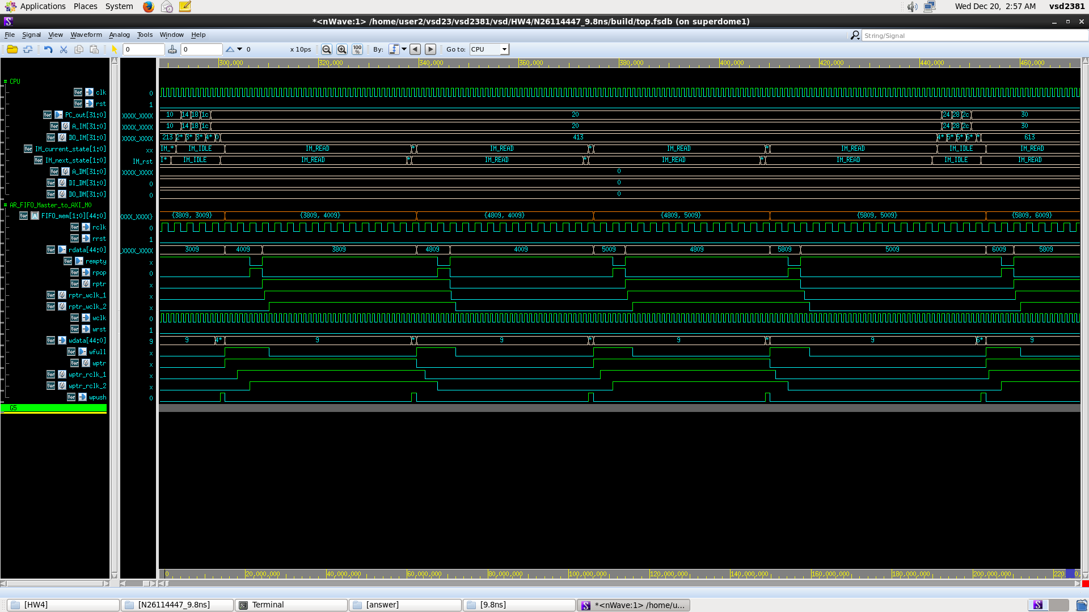AR_FIFO_Master_to_AXI_M0

如圖所示可以看到在PC為20之一開始，rempty為high而wfull為low，則表示AR_FIFO_Master_to_AXI_M0為空的，因此可以對其寫入資料，但不能讀取資料，可以看到wpush拉起一個cpu_clk週期，把資料送入FIFO，完成CPU_Wrapper與FIFO寫的部份之握手，完成第一次握手。

* 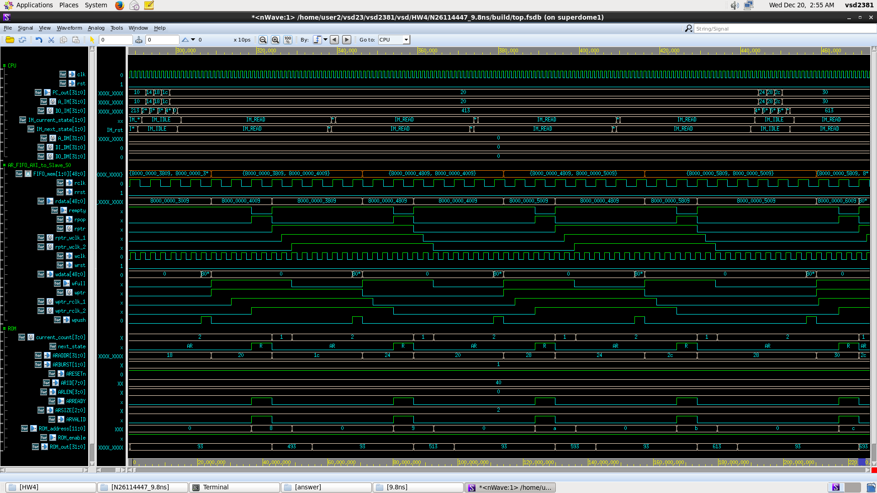AR_FIFO_AXI_to_Slave_S0

如圖所示可以看到在PC為20之一開始，rempty為high而wfull為low，則表示AR_FIFO_AXI_to_Slave_S0為空的，因此可以對其寫入資料，但不能讀取資料，可以看到wpush拉起一個axi_clk週期，把資料從AR_FIFO_Master_to_AXI_M0讀的一端(axi_clk)，透過AXI的AR通道與AR_FIFO_AXI_to_Slave_S0 (axi_clk)，完成AR_FIFO_Master_to_AXI_M0讀的部分與AR_FIFO_AXI_to_Slave_S0寫的部份之握手，對照此圖與上部分的波型圖，可以看出兩個FIFO並利用AXI完成握手與傳輸資料，此為第二次握手。第三次握手發生在AR_FIFO_AXI_to_Slave_S0讀的部分與ROM_Wrapper，控制流程如前所述，為同樣之概念。

SpyGlass verification

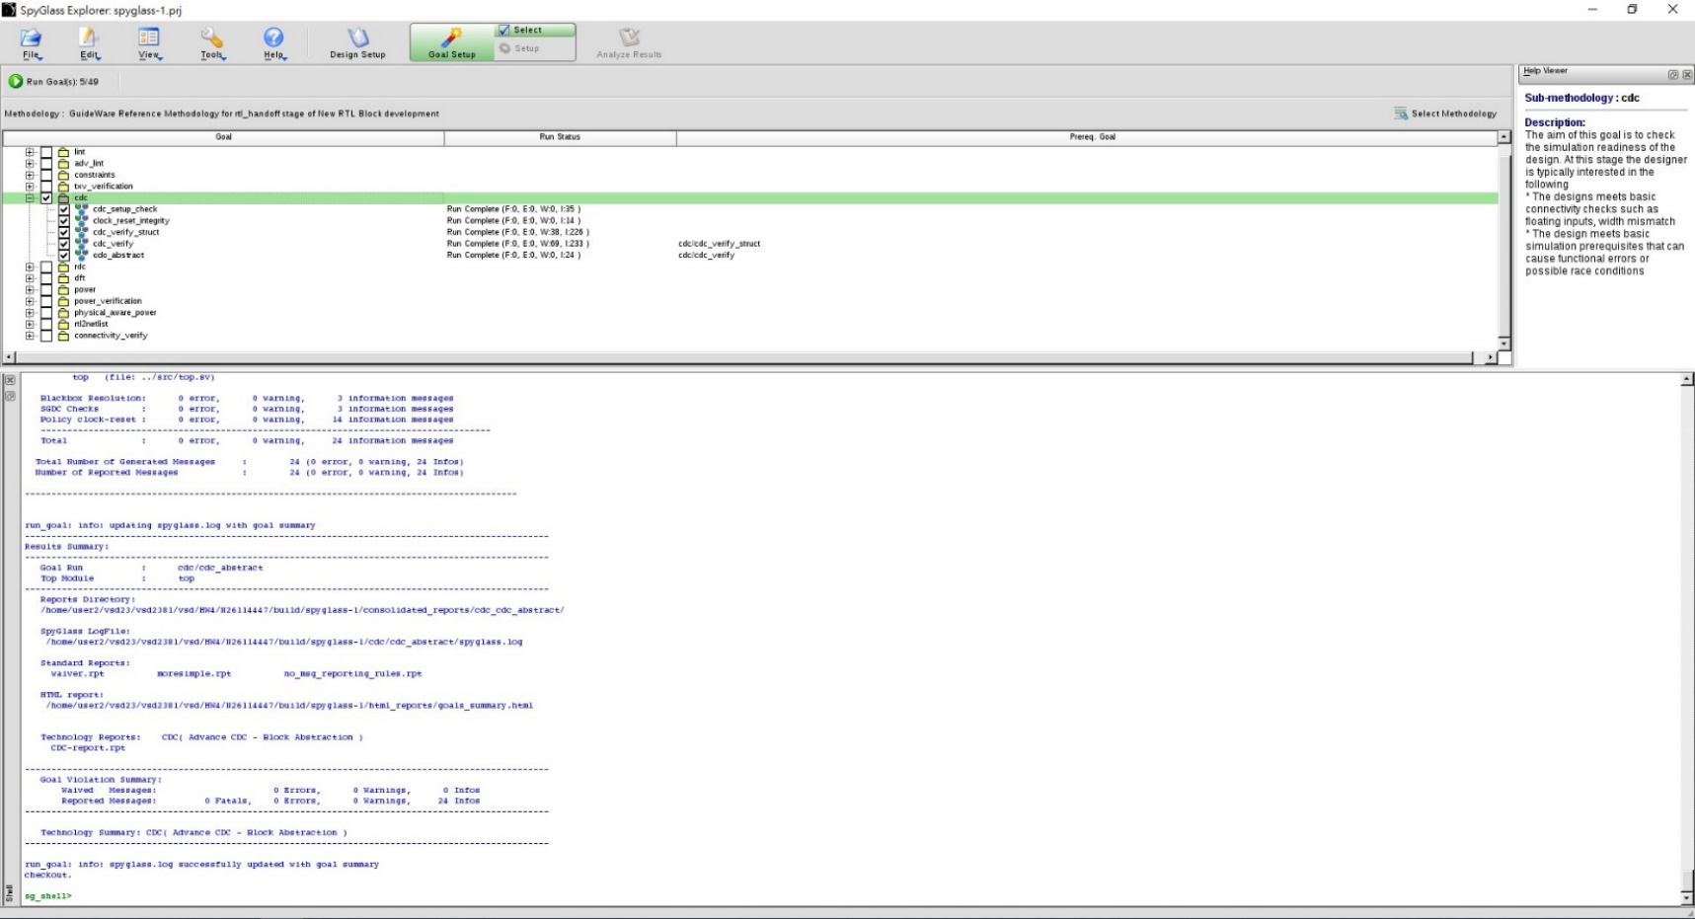本次的CDC電路經過SpyGlass驗證後無Fatal與 Error訊息

* 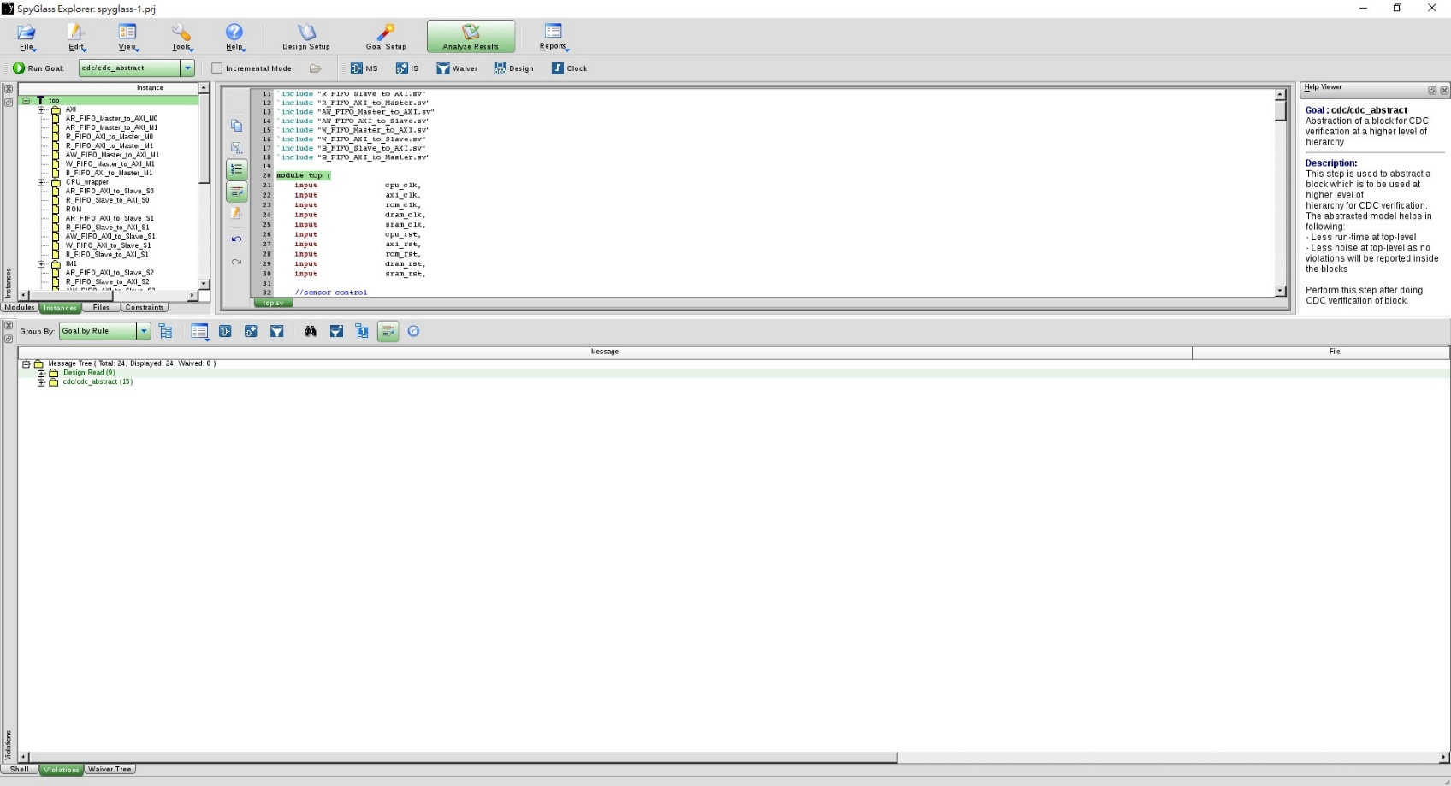CDC/abstract : 無Fatal與Error訊息
* 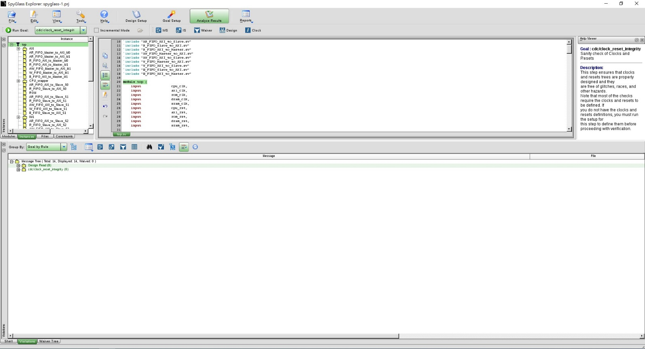CDC/clock reset integrit: 無Fatal與Error訊息
* 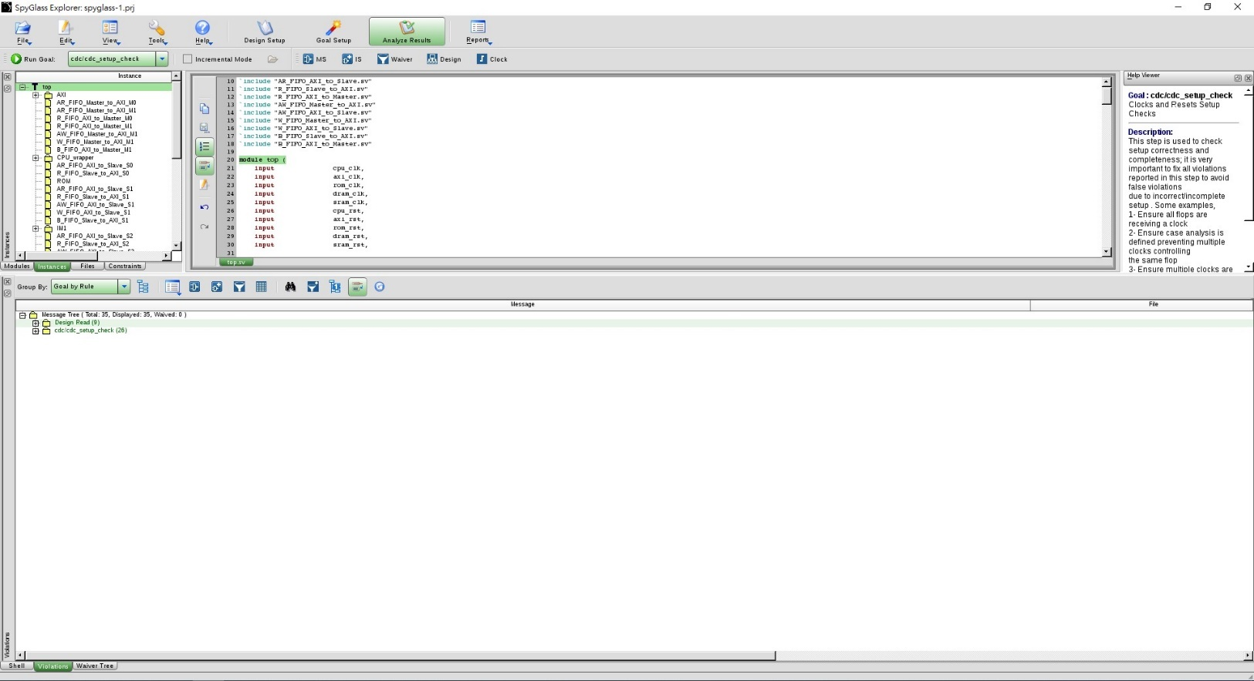CDC/cdc setup check: 無Fatal與Error訊息
* 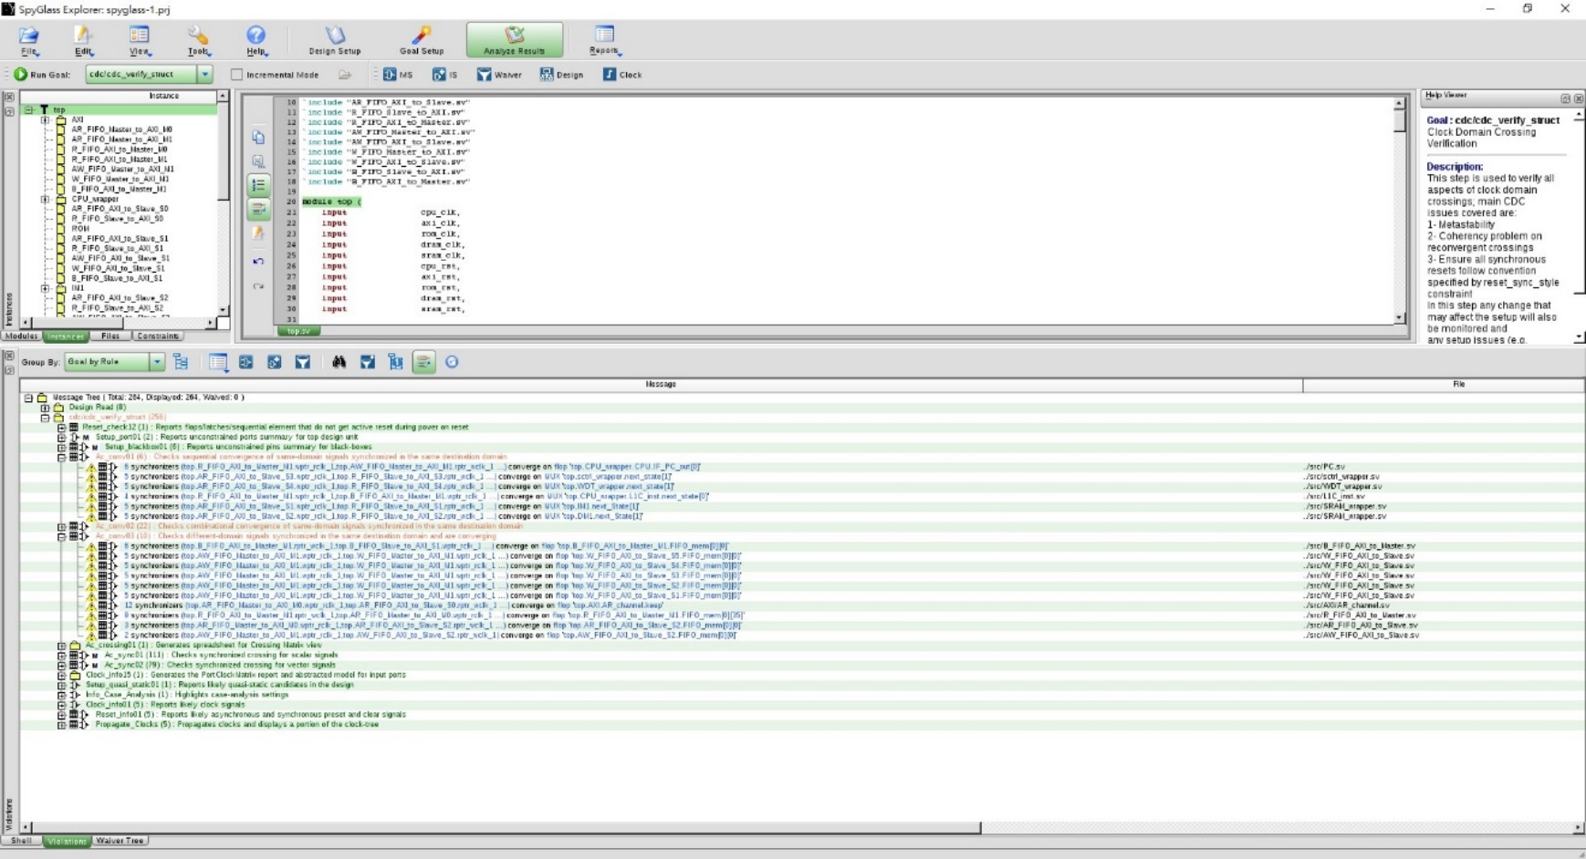CDC/verify struct-1: 無Fatal與Error訊息
* CDC/verify struct-2: 無Fatal與Error訊息

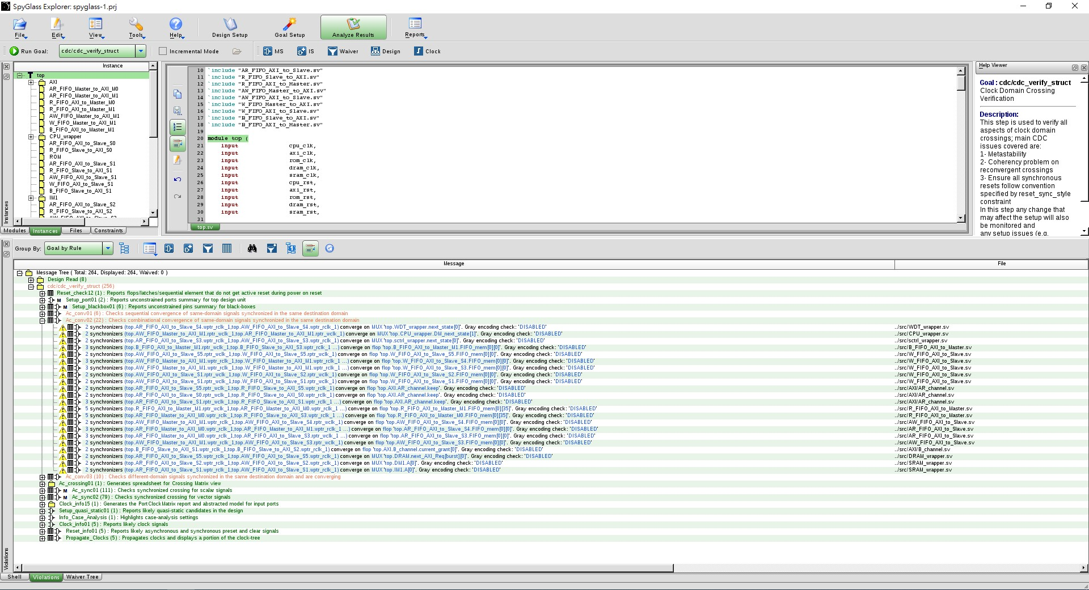

* CDC/verify-1: 無Fatal與Error訊息

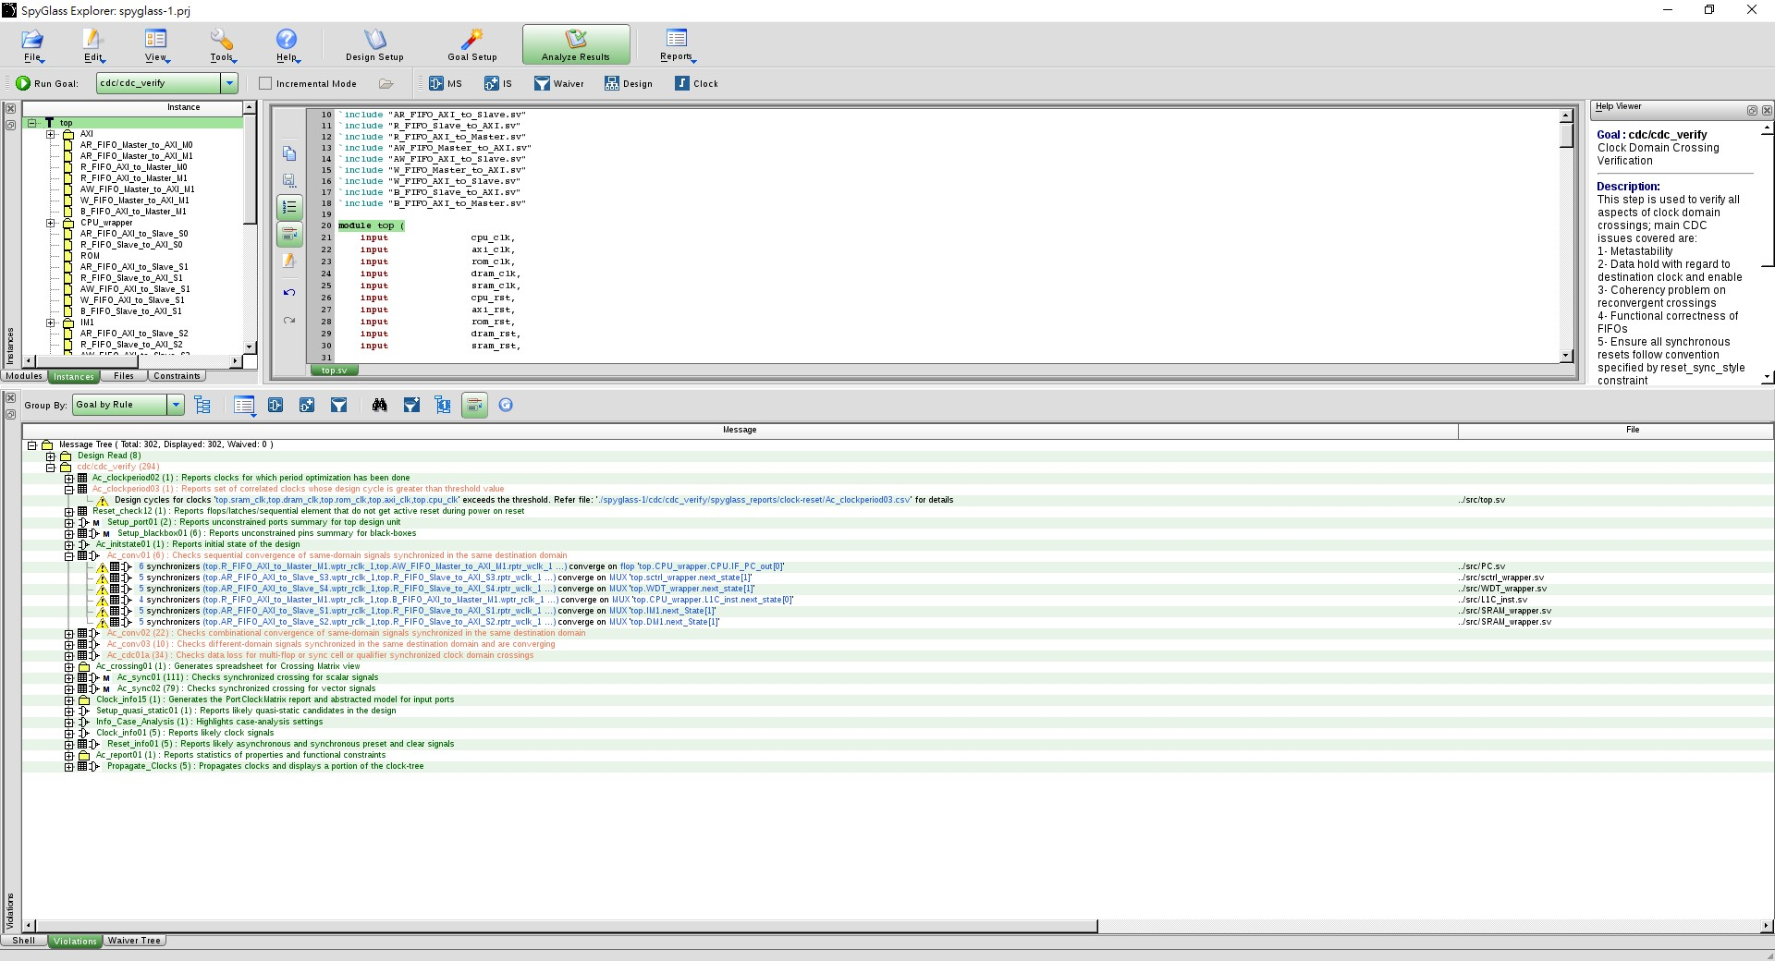

* 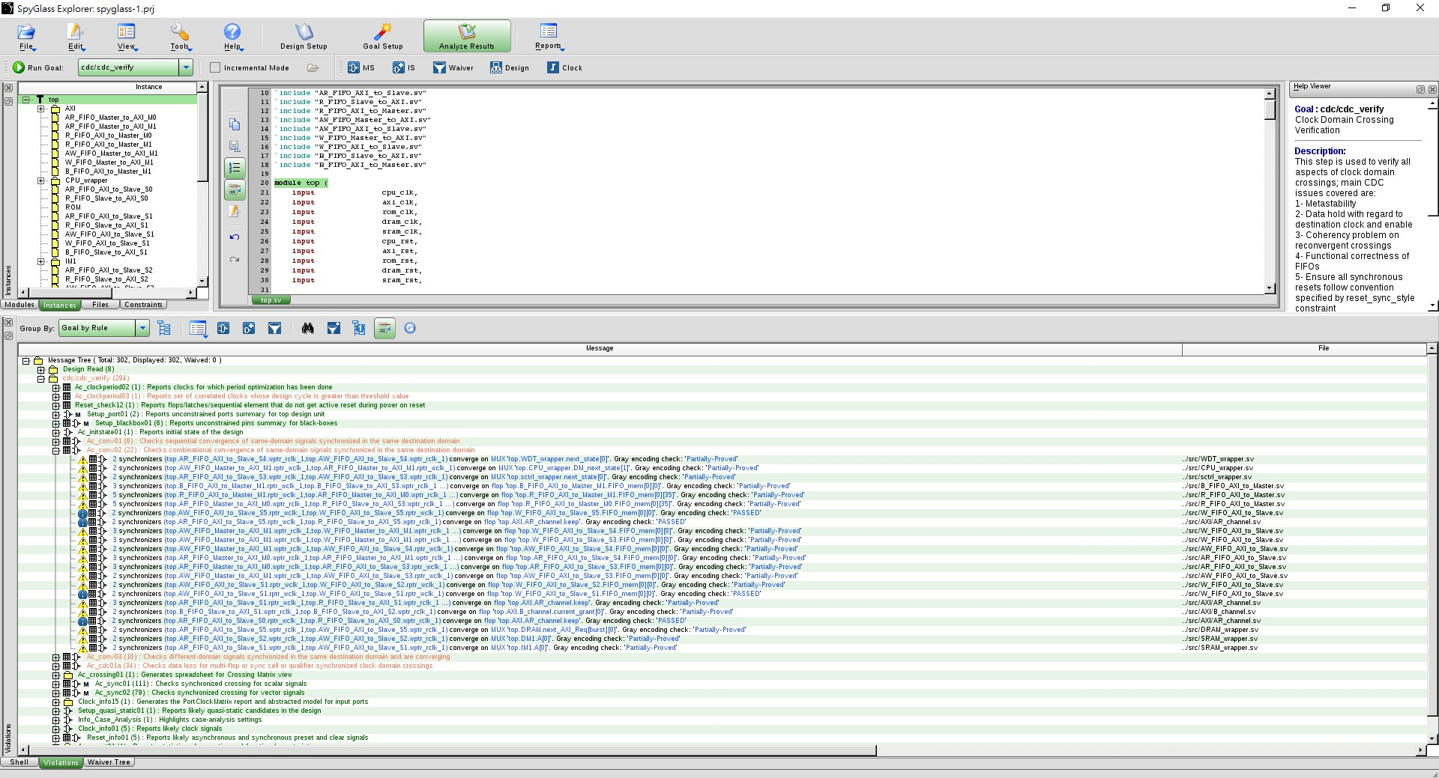CDC/verify-2: 無Fatal與Error訊息
* 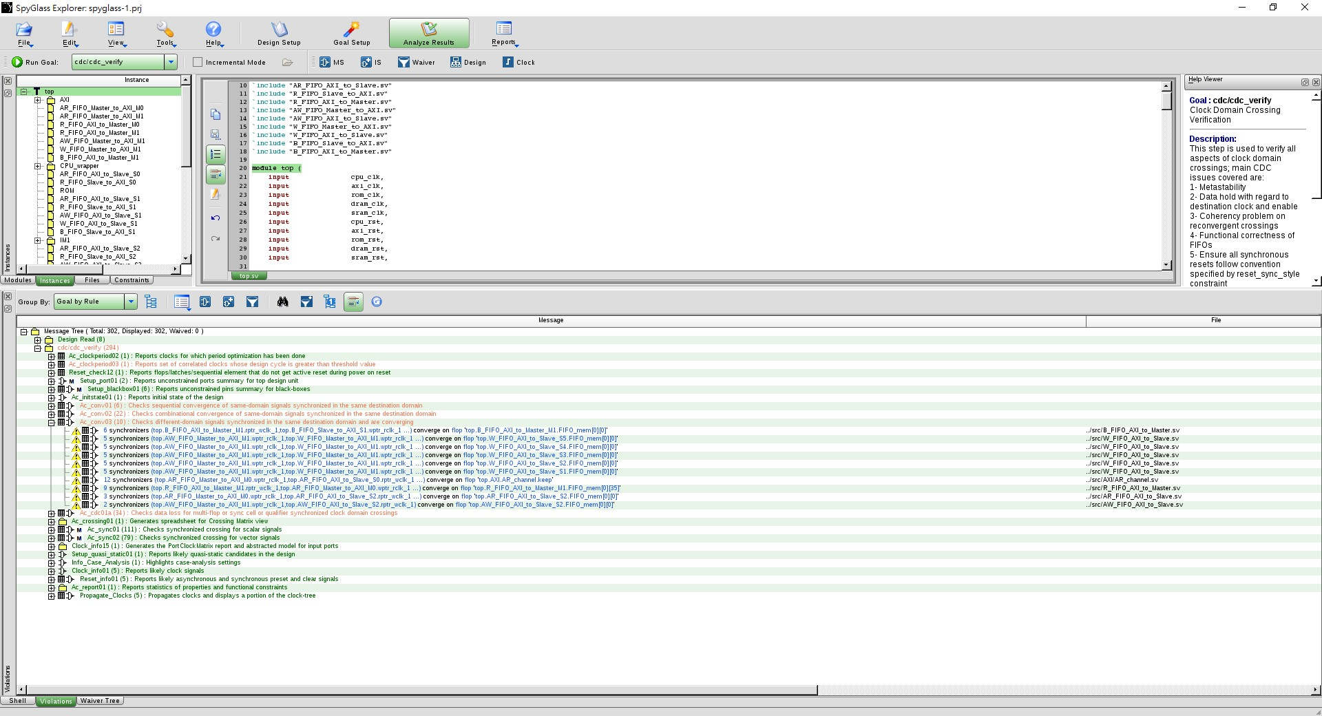CDC/verify-3: 無Fatal與Error訊息
* CDC/verify-4: 無Fatal與Error訊息

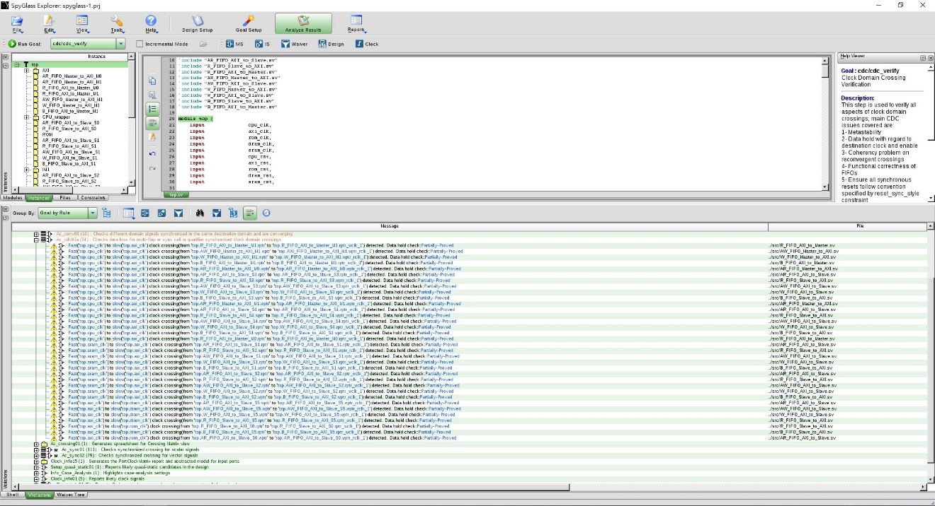

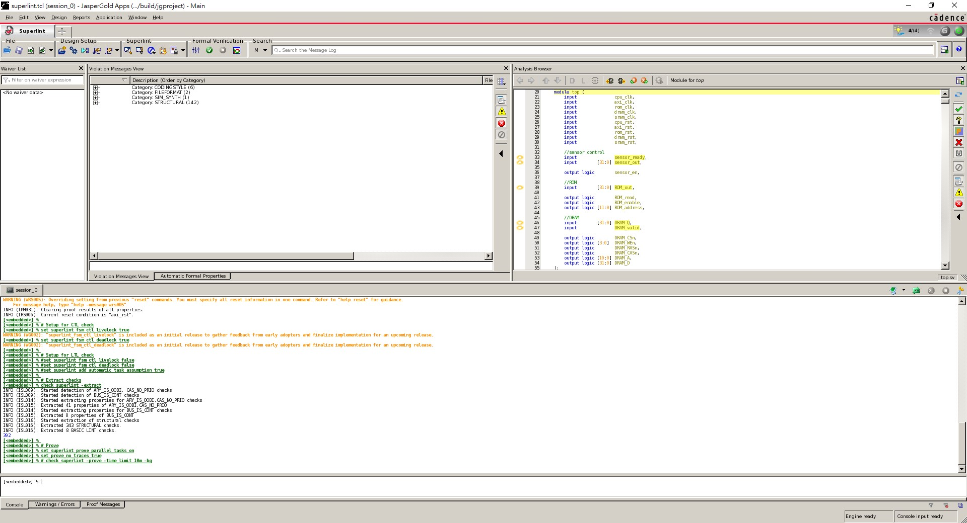Superlint Verification

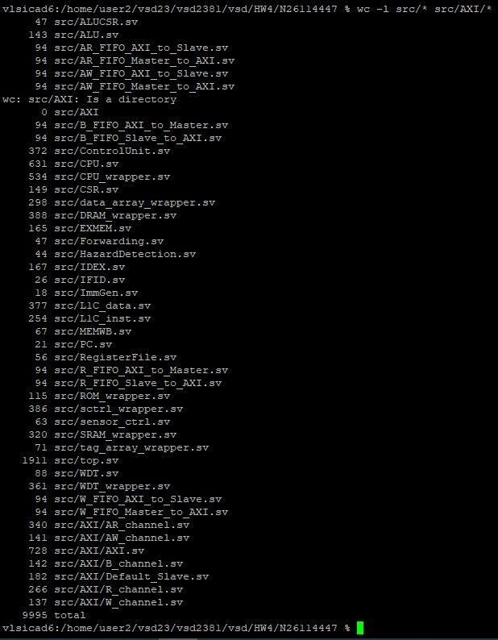

**Superlint 警告數為151**

**Code行數為 9995**

**Coverage = $\frac{9995-151}{9995}×100\%=98.5\%$**

根據以下方式修改warning的code:

* case的條件必須要寫滿或是加入default，即便不在意輸出結果，也必須輸出值(補0)，否則會合出latch，而當case的條件有寫滿時不用加入default。
* 將數字之bit width補上，等號左值與右值為相同bit width。

Program Verification

* Program 0
* 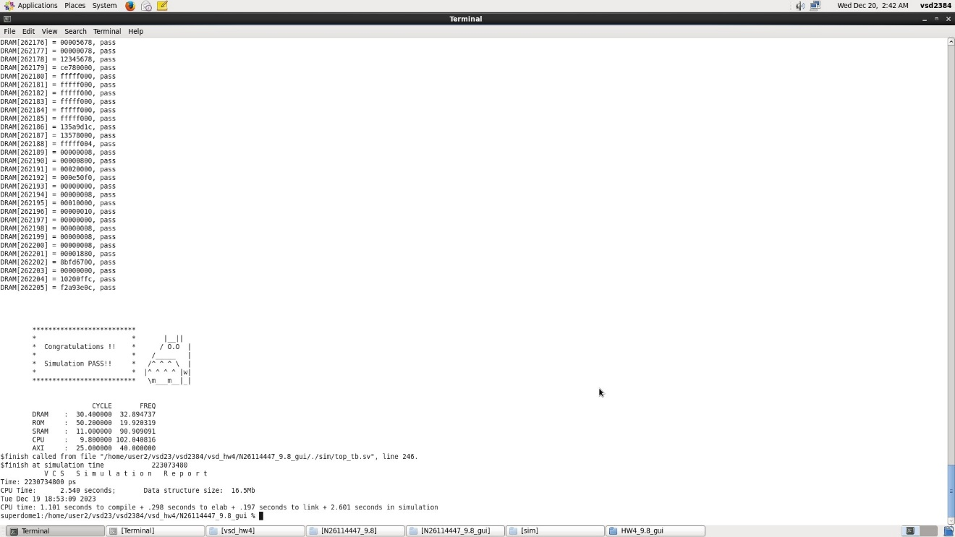rtl0: 2230734800 ps
* 
* 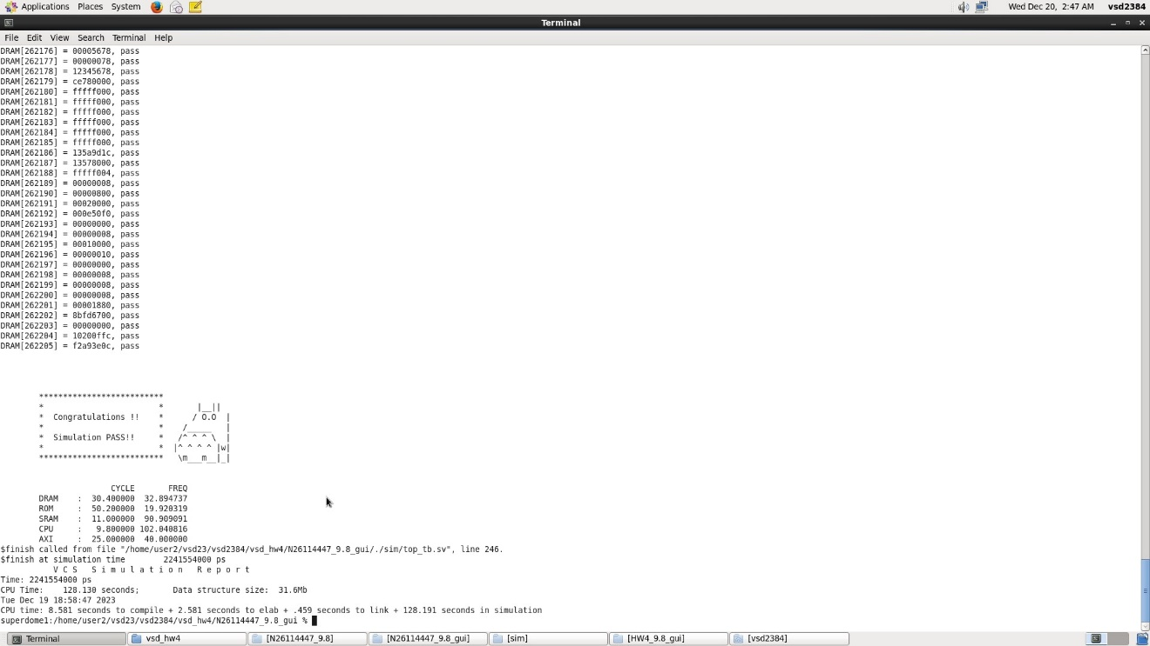syn0: 2241554000 ps

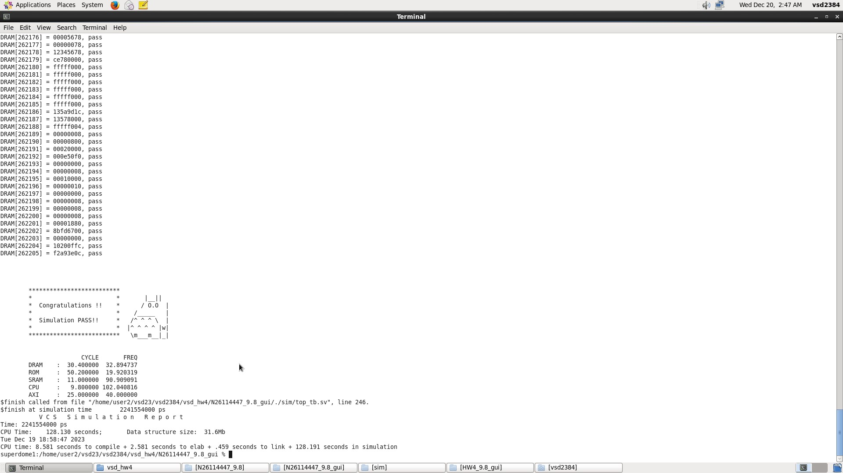

* pr0: 2250834600 ps

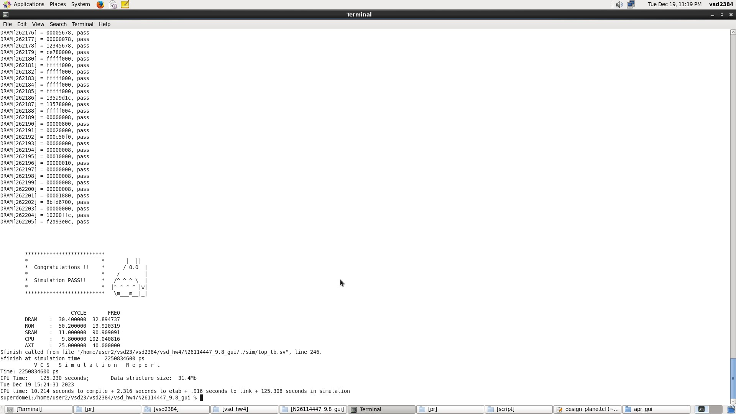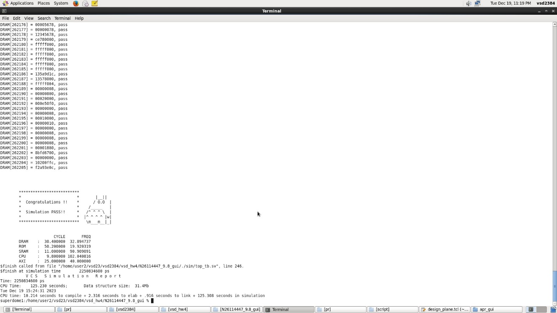

* Program 1
* 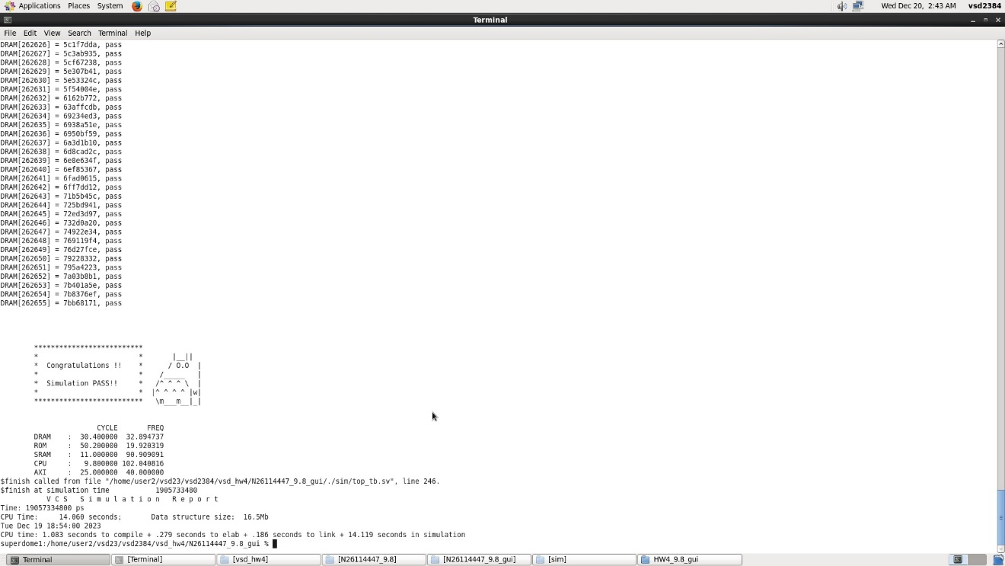rtl1: 19057334800 ps

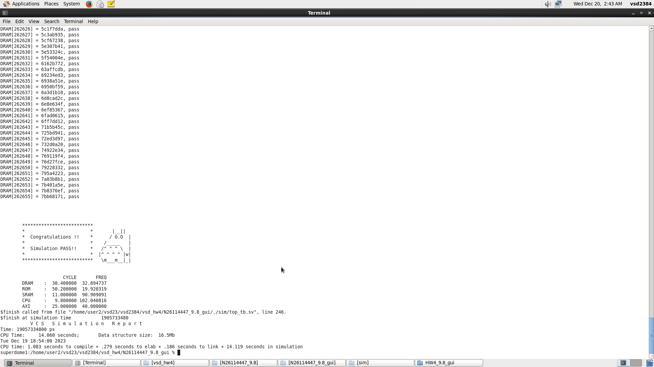

* syn1: 19128914000 ps

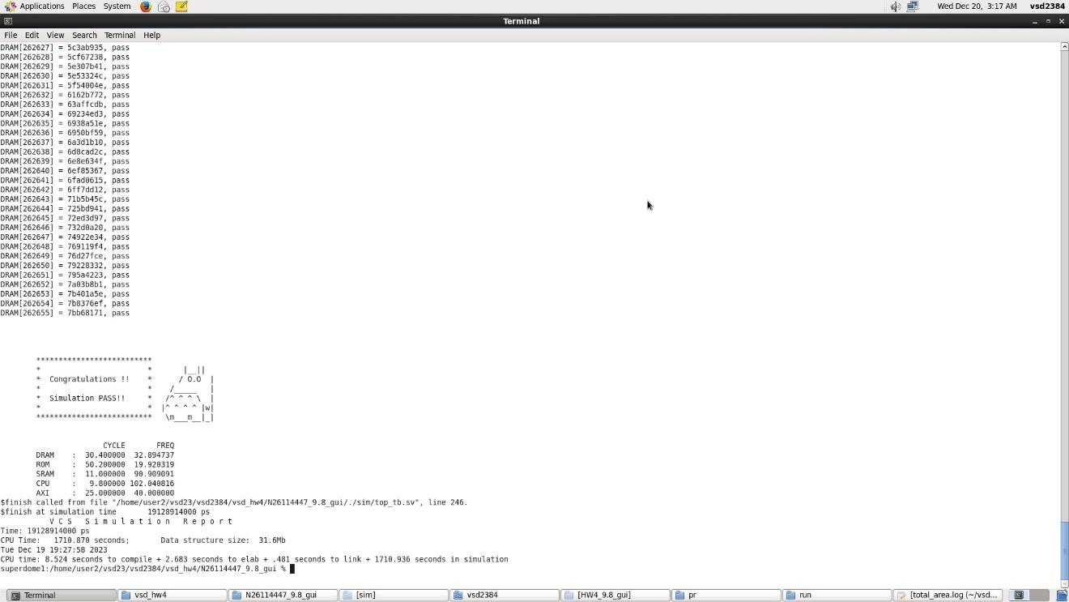

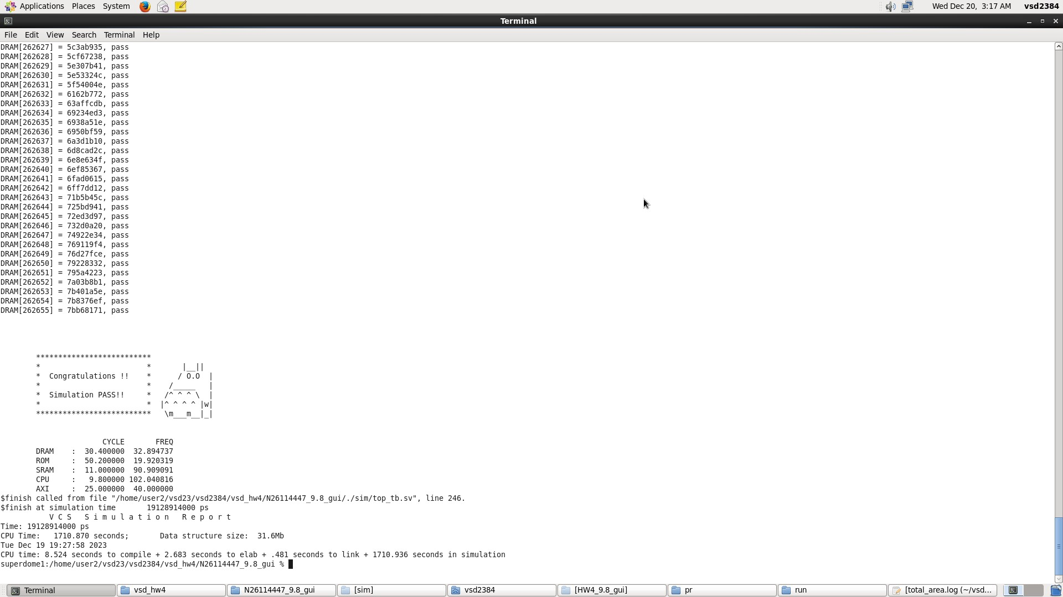

* pr1: 19143035800 ps

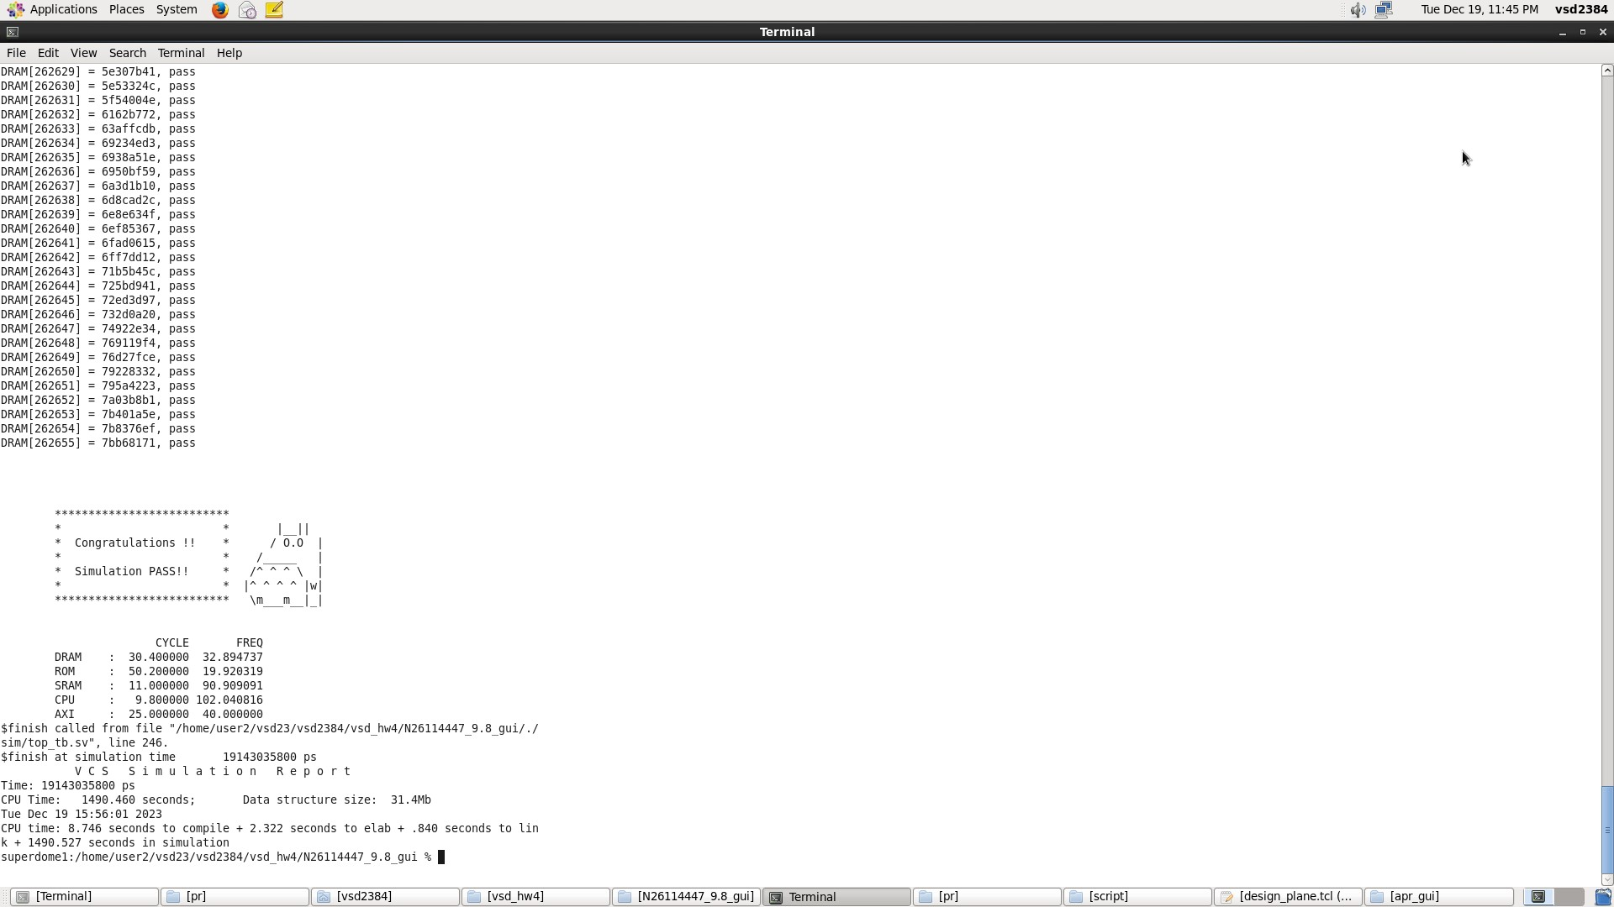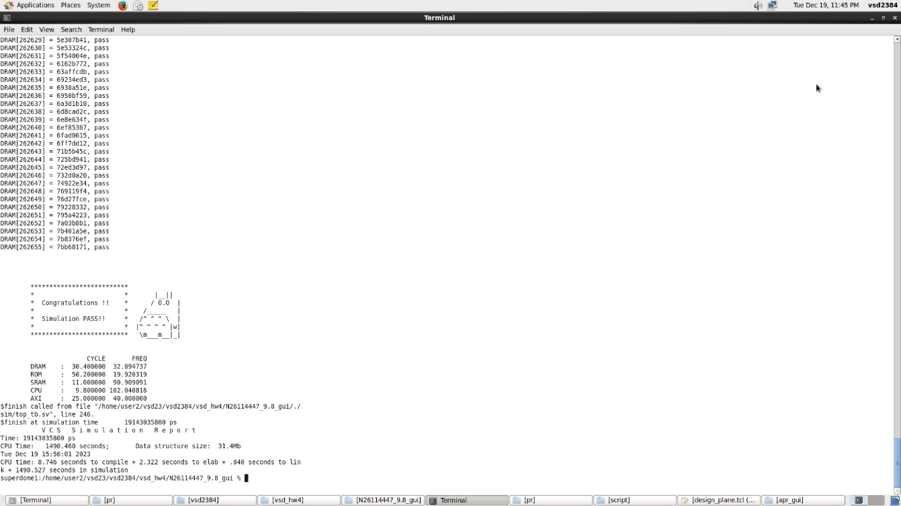

* Program 2
* 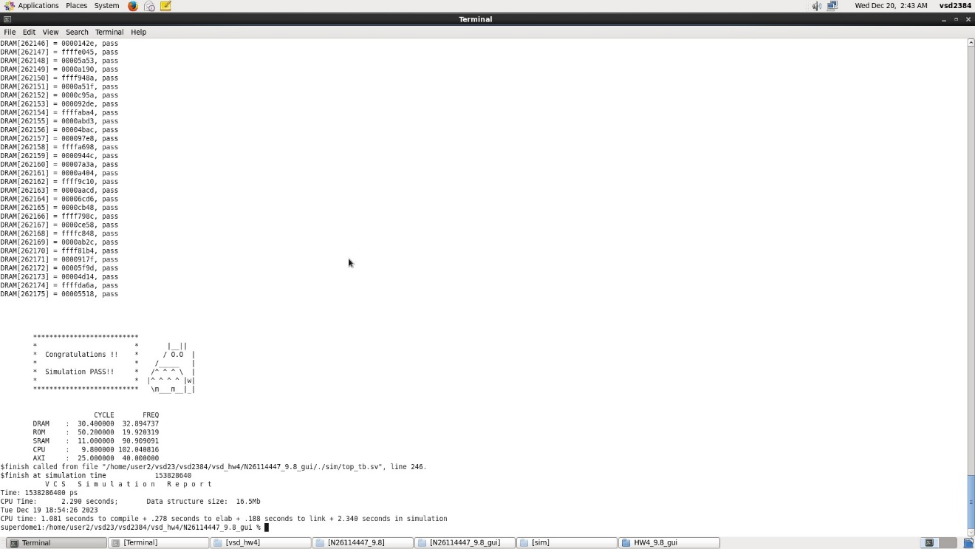rtl2: 1538286400 ps

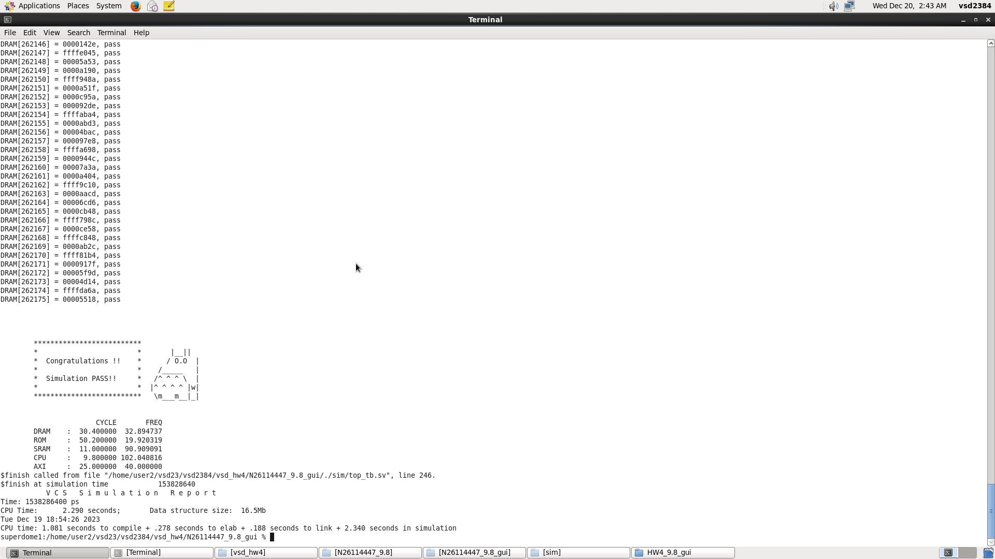

* syn2: 1545136600 ps

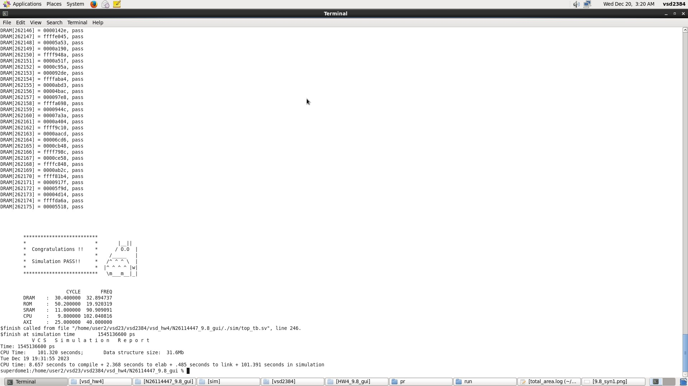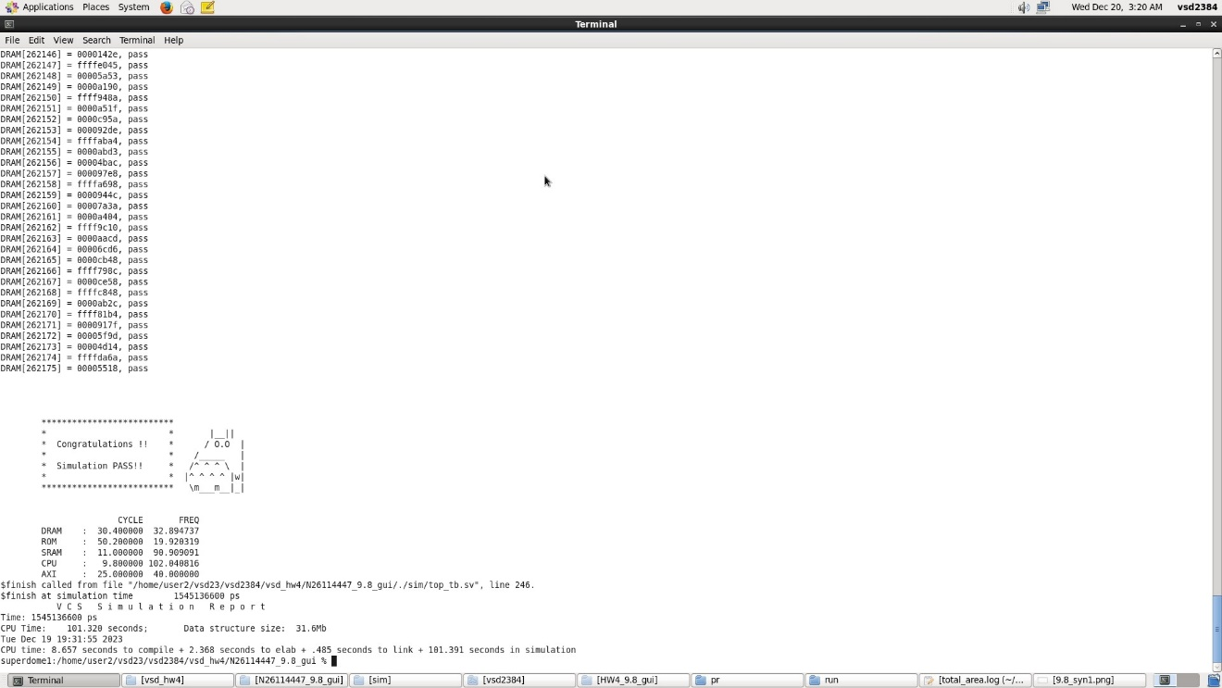

* pr2: 1550810800 ps

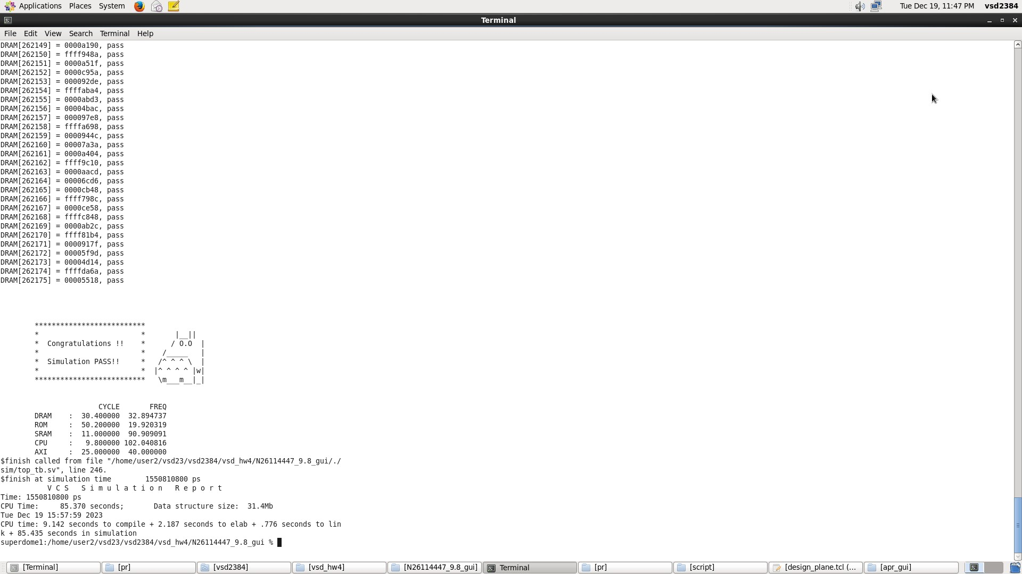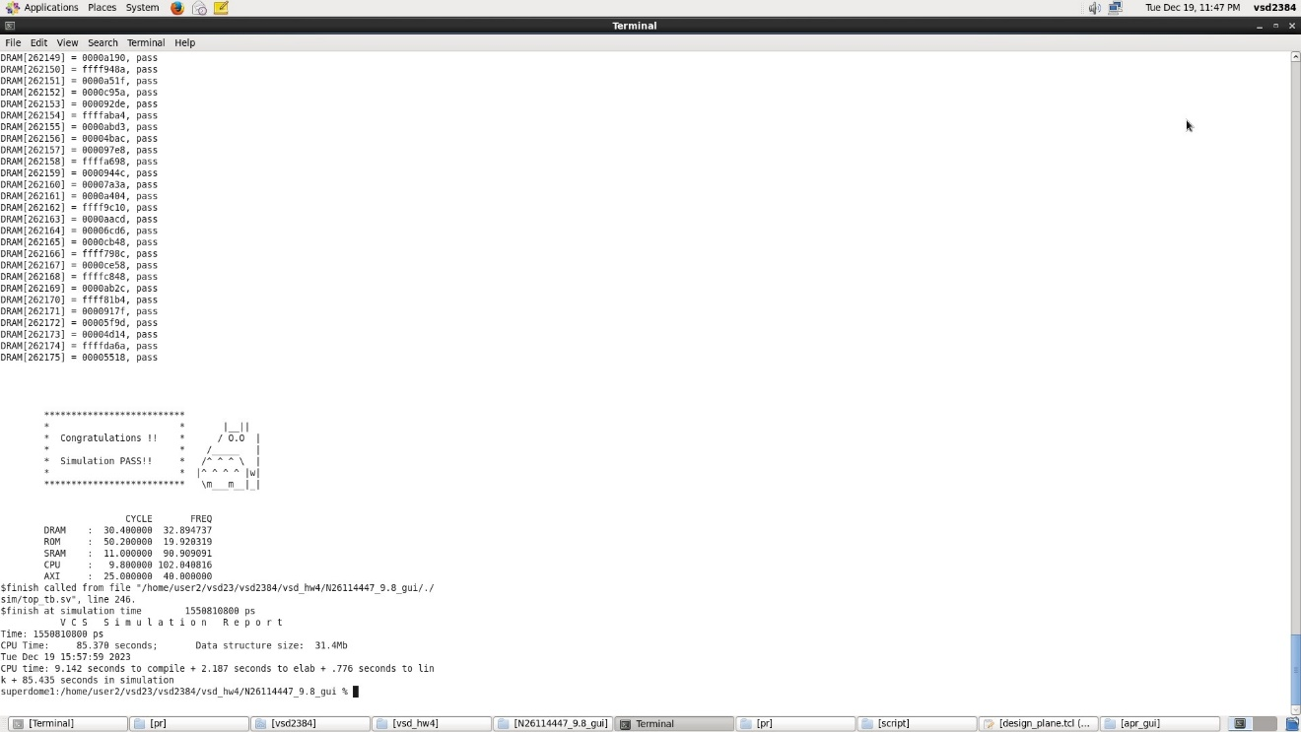

* Program 3
* 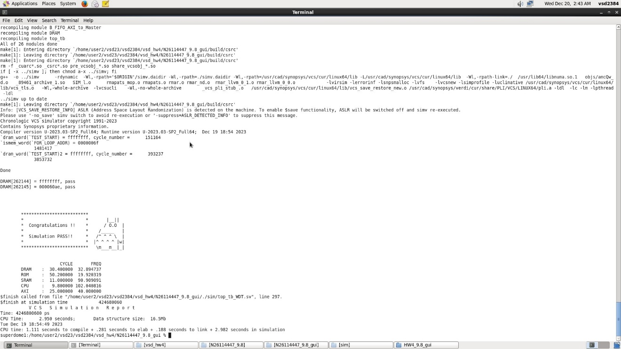rtl3: 4246800600 ps

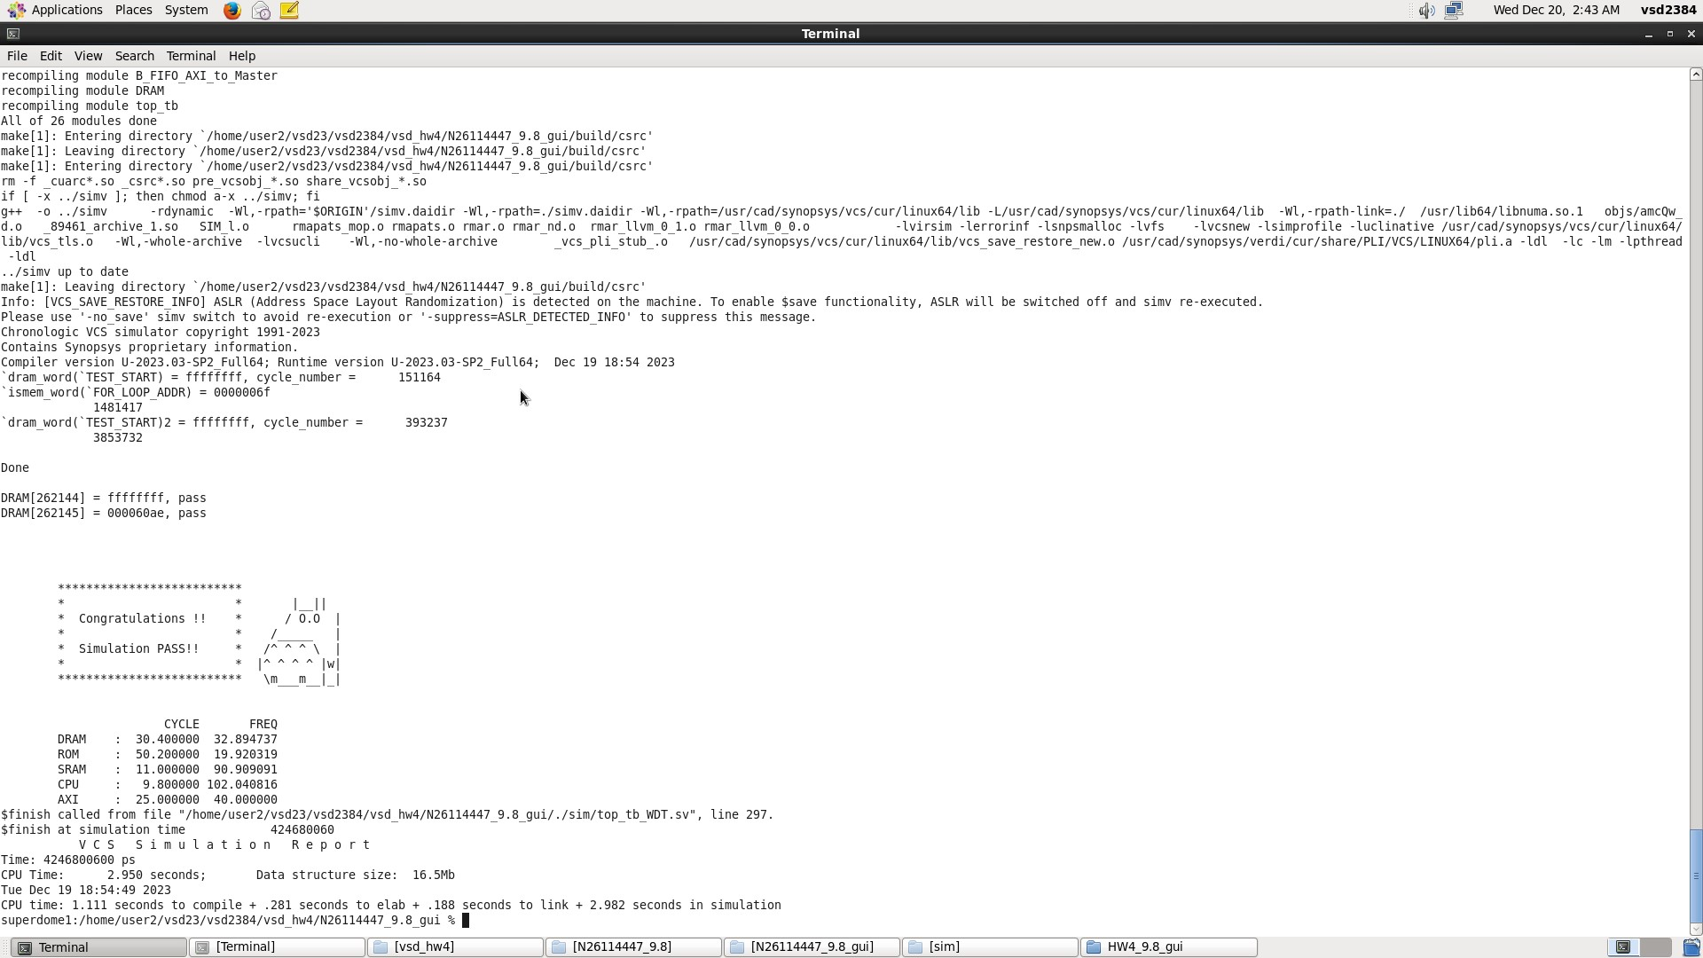

* 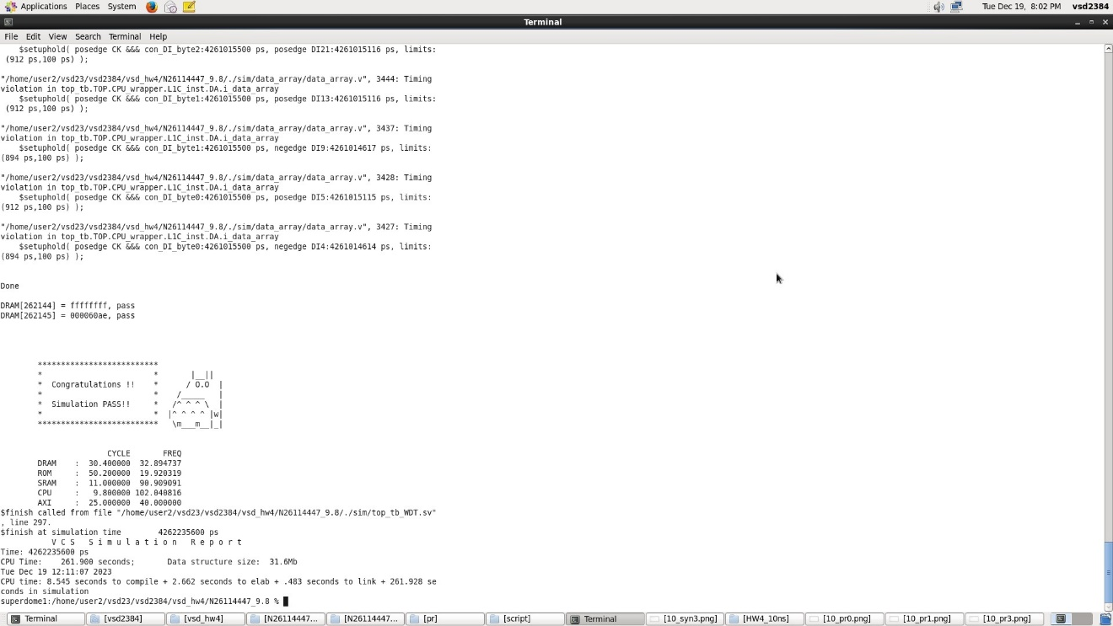syn3: 4262235600 ps

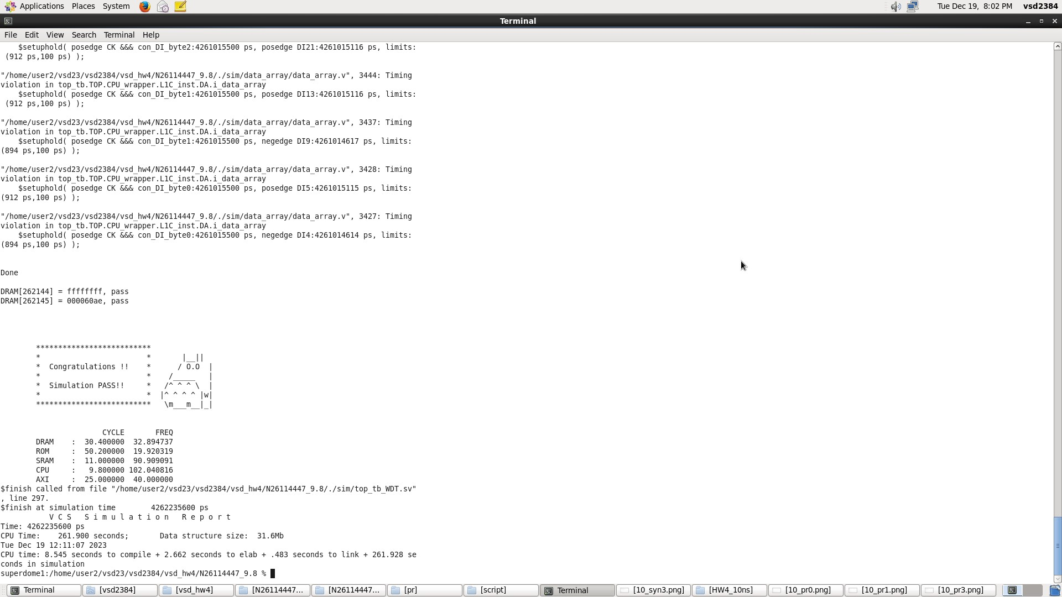

* 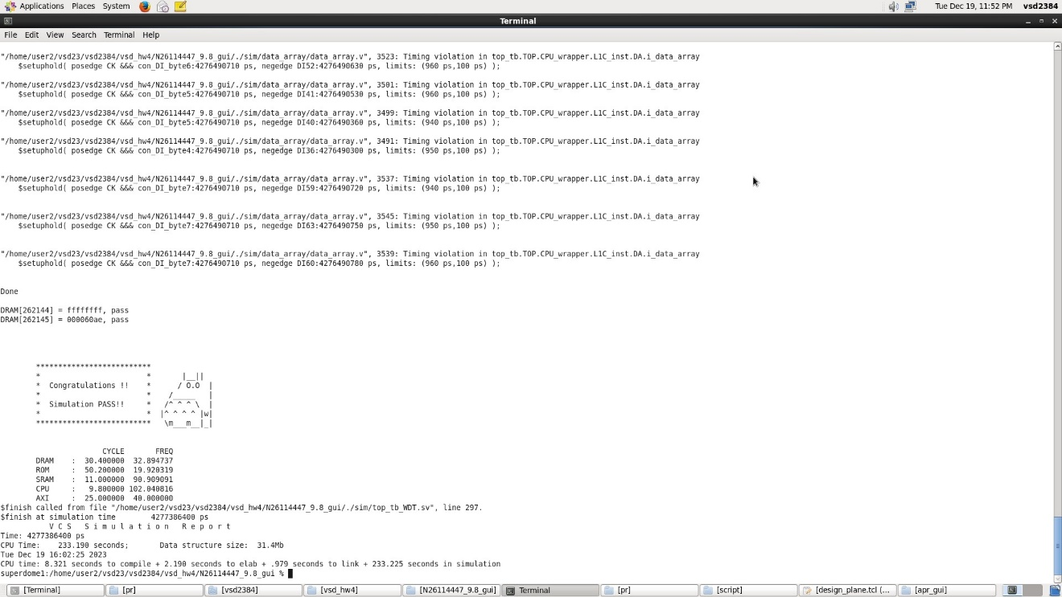pr3: 4277386400 ps

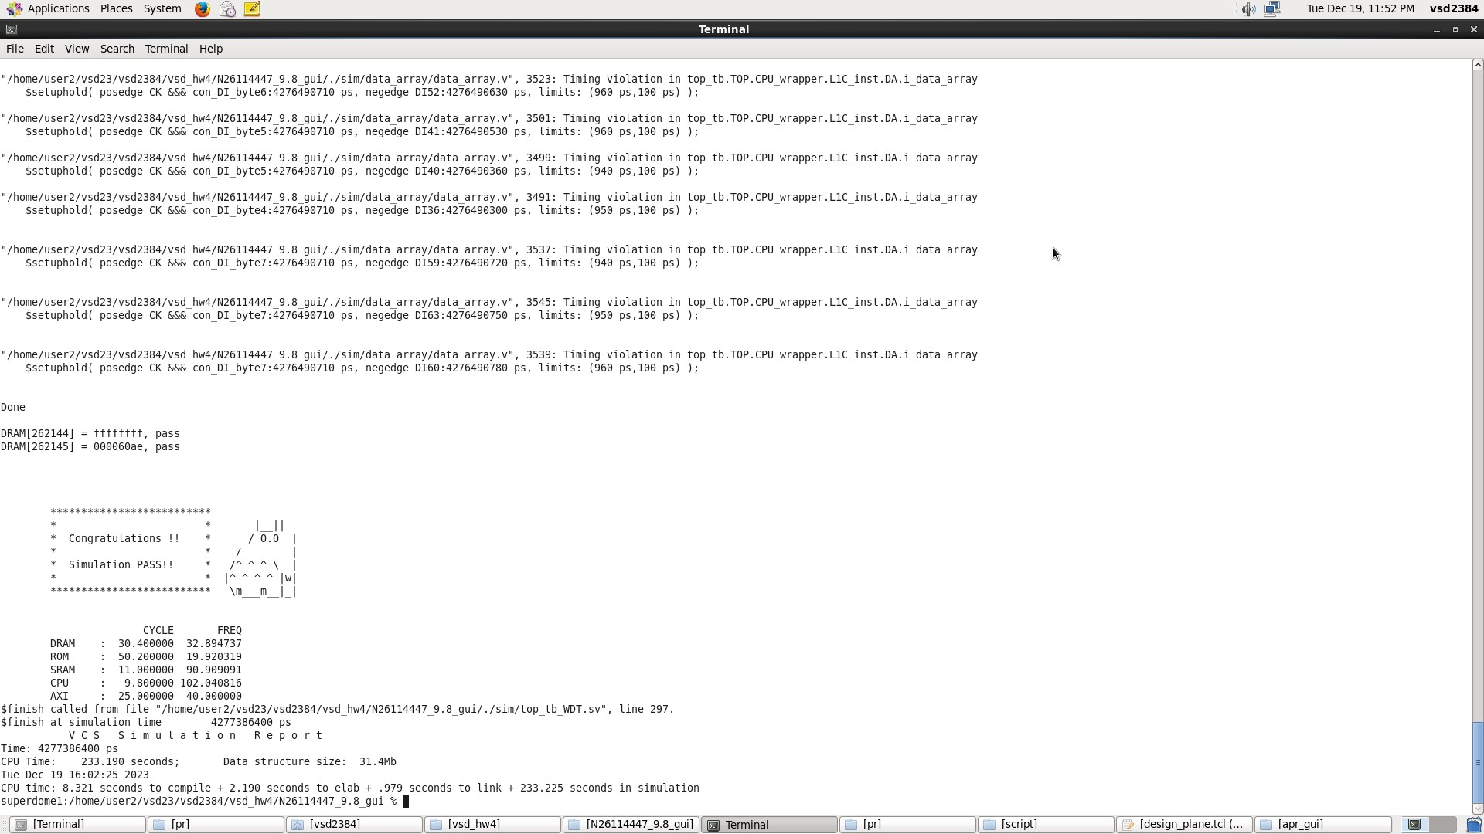

### Synthesize

* Timing report (setup time)

cpu_clk: (9.8ns)

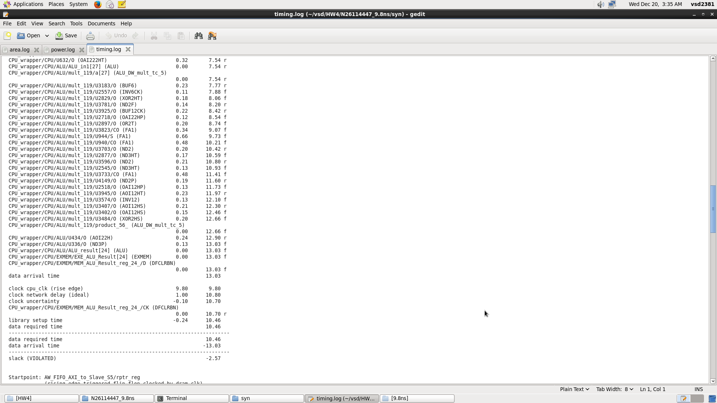

axi_clk: (25ns)

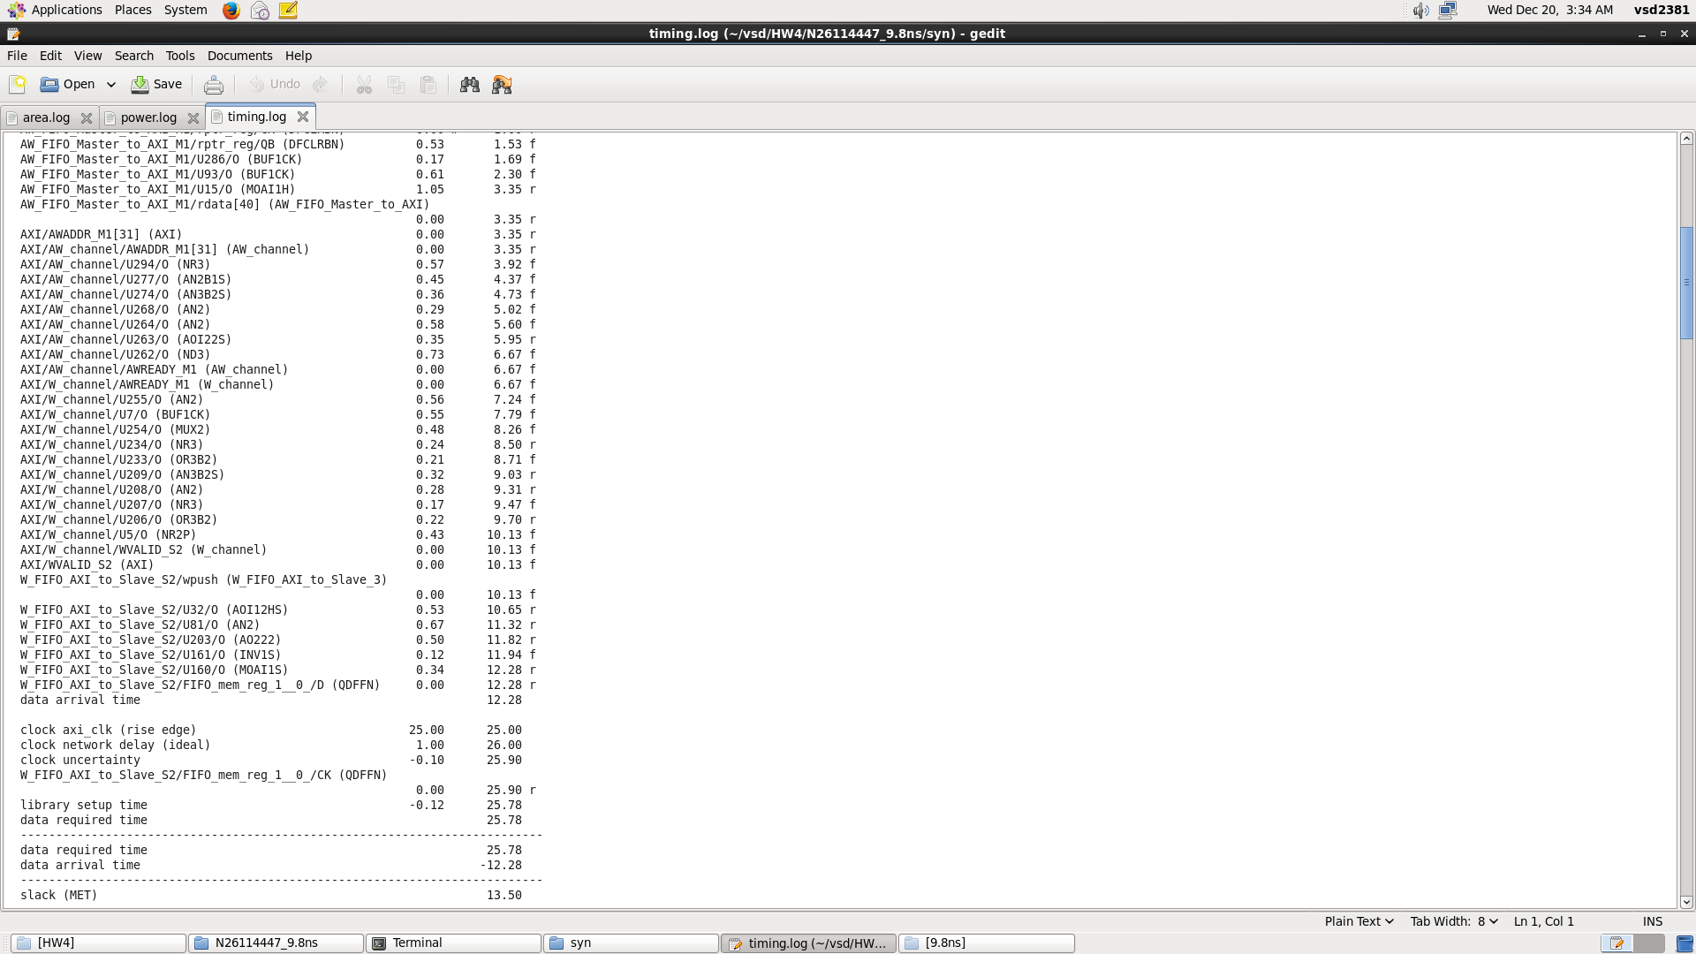

rom_clk: (50.4ns)

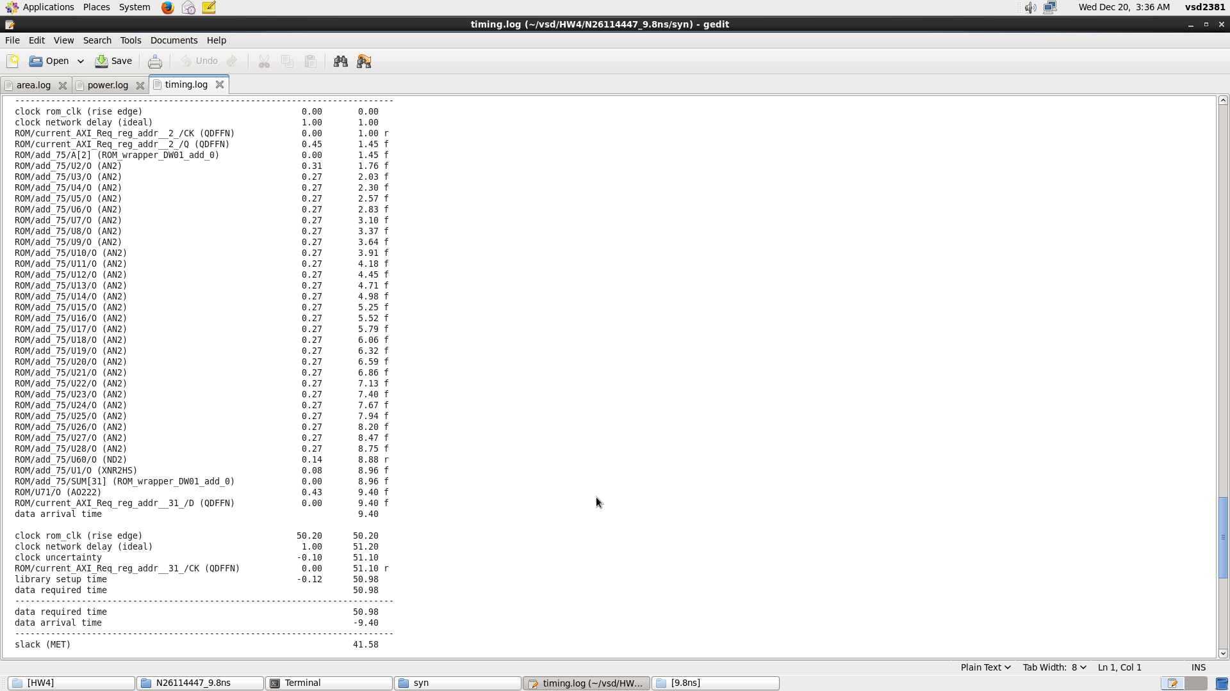

dram_clk: (30.2ns)

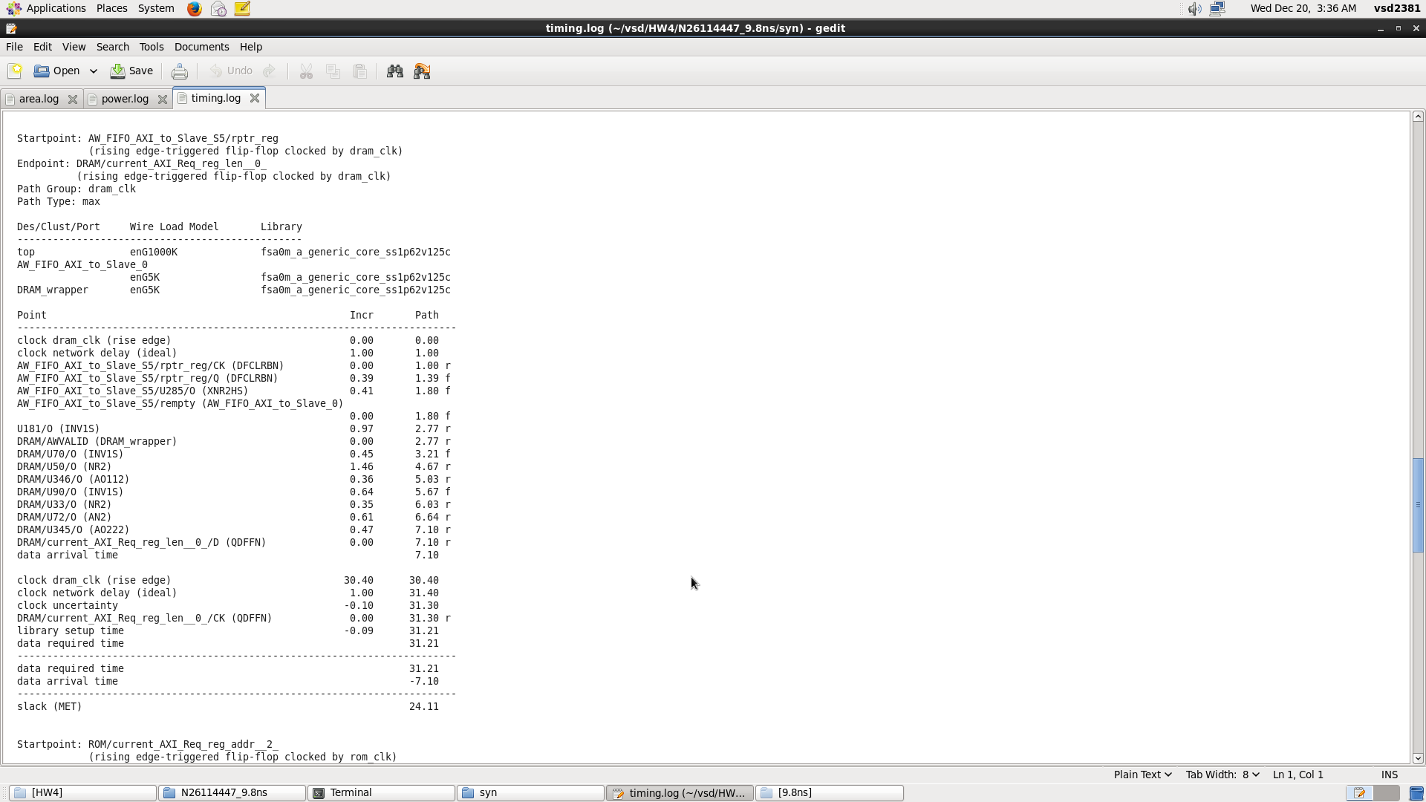

sram_clk: (11ns)

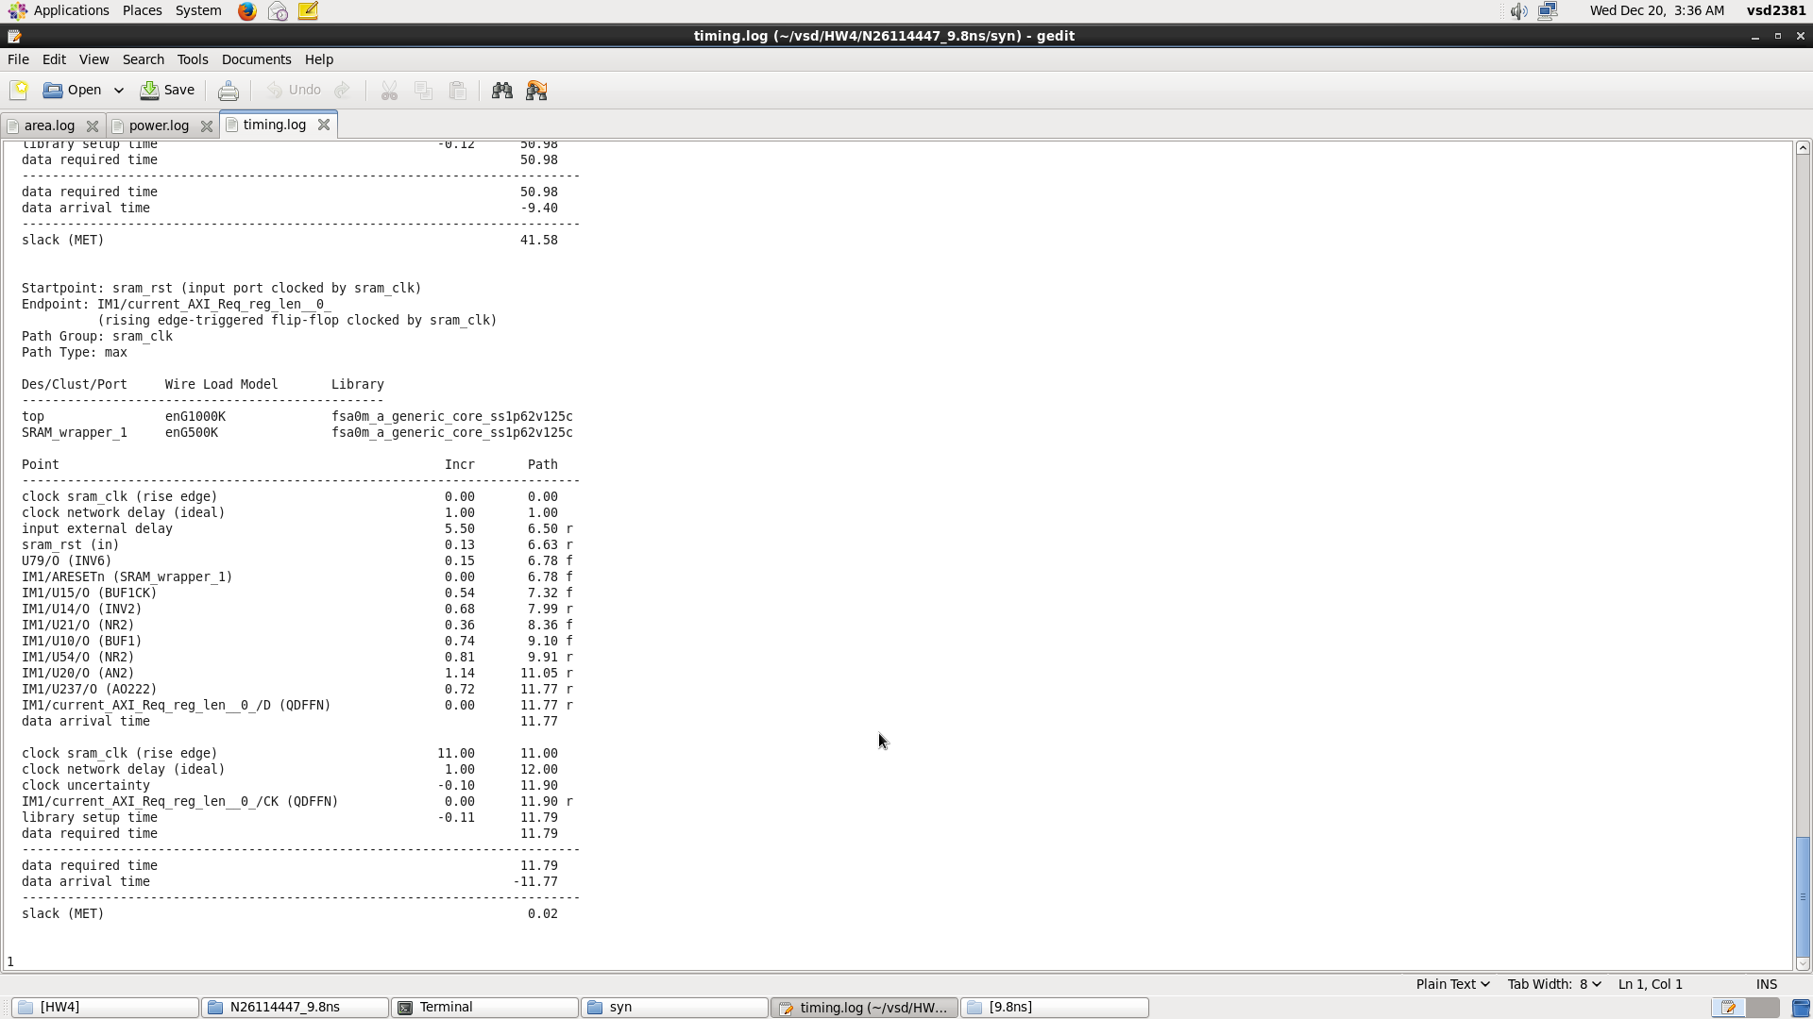

* 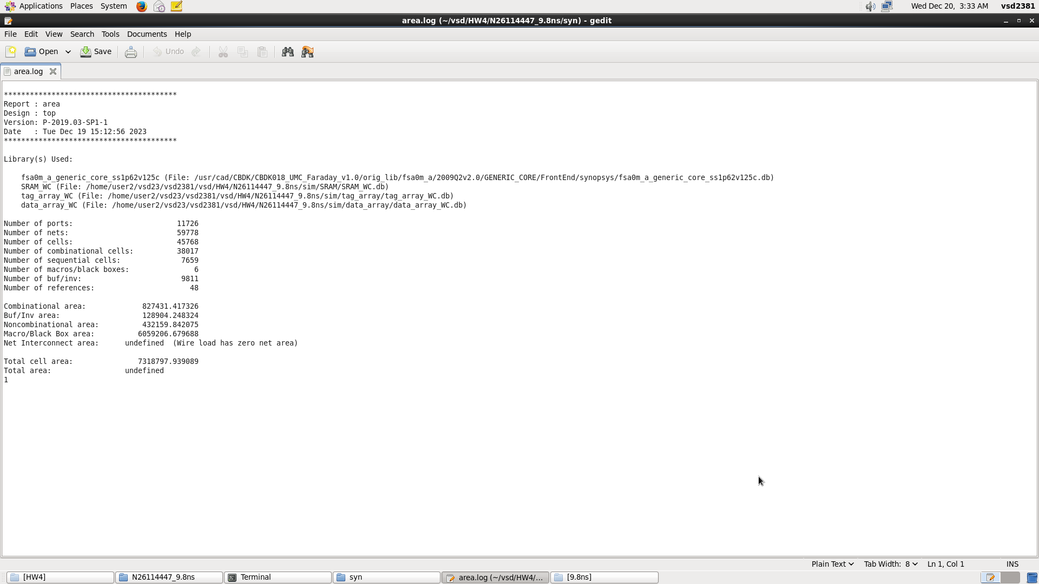Area report
* Power report

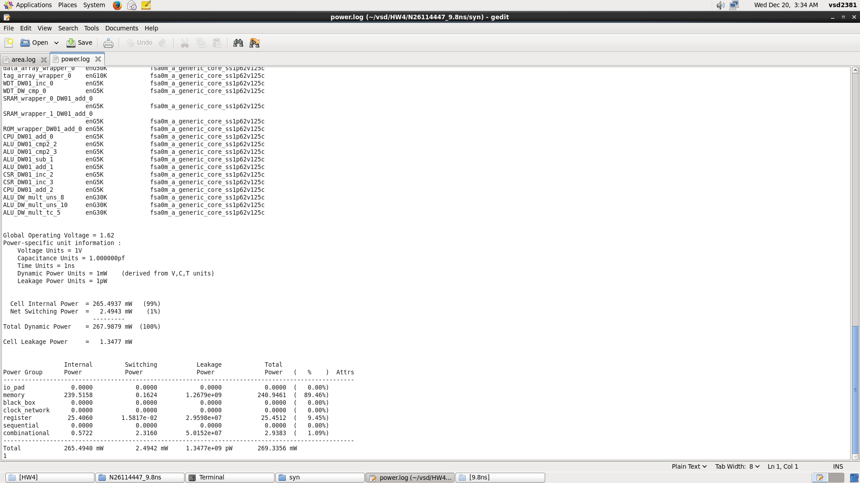

### APR

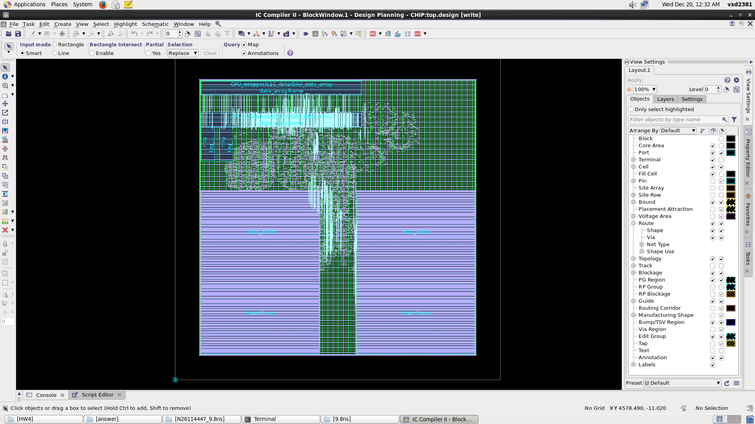直接下make icc2，再利用icc2_shell -gui查看之結果圖:

Pin腳會都集中在左下角。

使用IC Compiler 2 GUI操作APR:

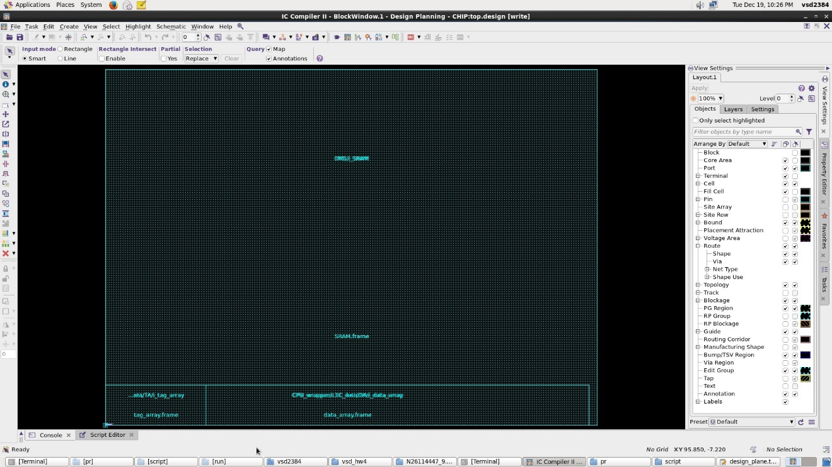Stage 1: Floor plan

Stage 2: Placement

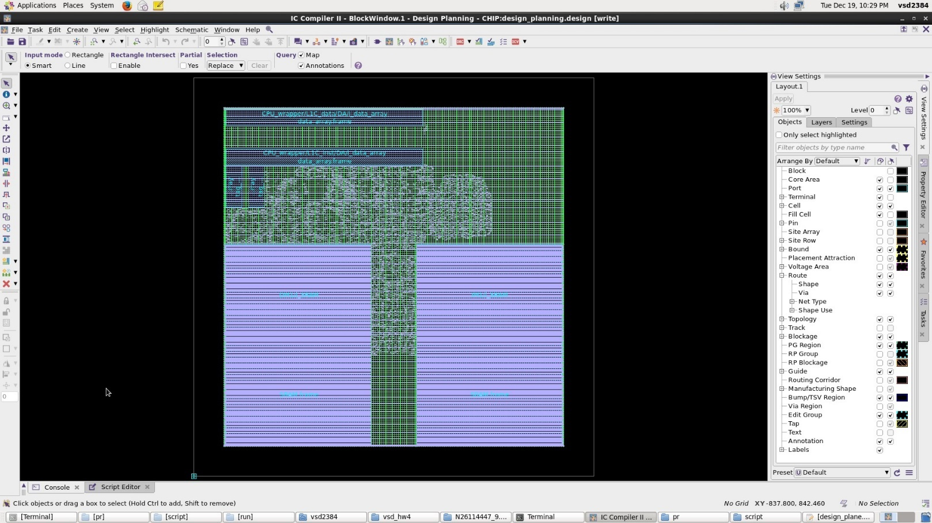 這個階段的pin腳位置如下圖，可看到所有pin腳都在IC左下方，假如直接繞線，會使路pin腳到每個元件的路徑太長，造成slack較差的問題 ，因此在console執行指令: places-pins -ports [get_sel]，可將pin腳分散至各個位置，使用指令前後的情況如下二圖，將metal 4 、metal 5、metal 6的腳位改為metal 3，讓pins的走線與power的走線分開，將較高的metal空間留給power佈線。

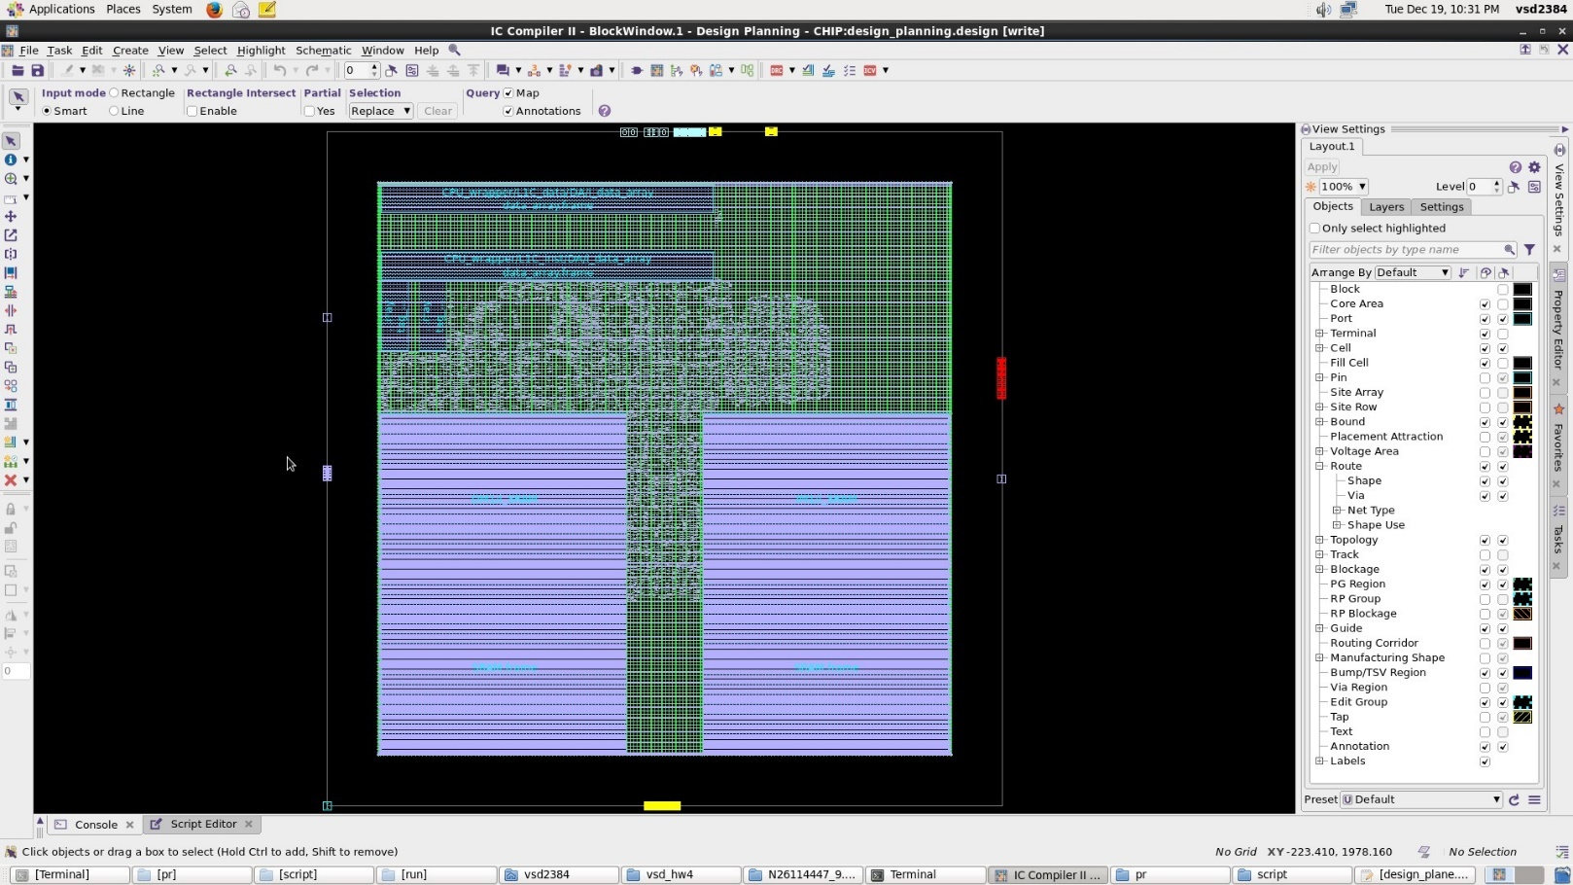

Stage3: CTS/Route

CTS後加入standard cell filler，填充standard cell的空隙，將擴散層連接起來，滿足DRC的規則和設計需求。

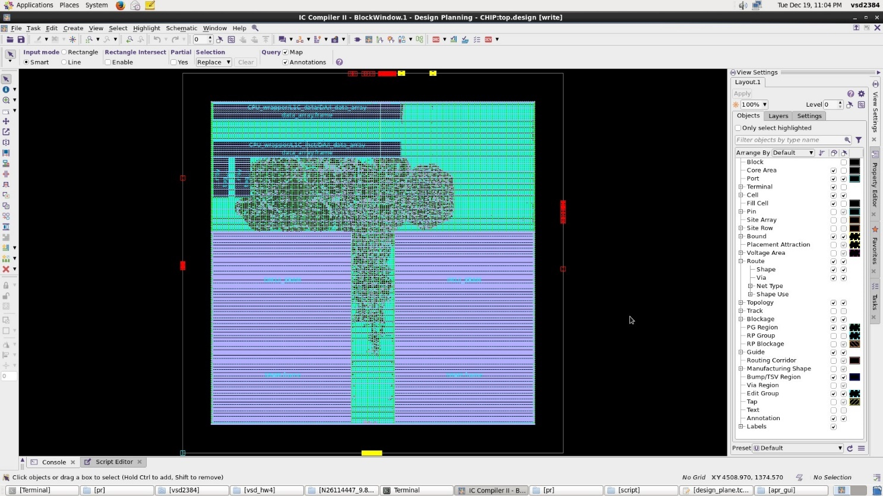

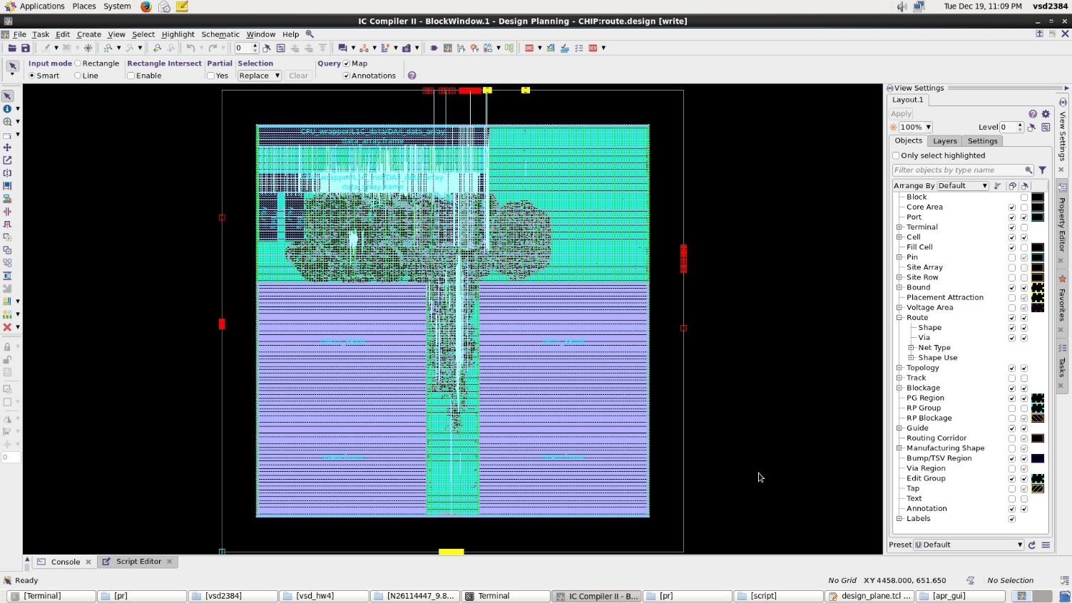完成後APR後的結果:

可以看到Pin腳有分散開來，比較沒那麼集中。

* Timing report (setup time)

setup time:

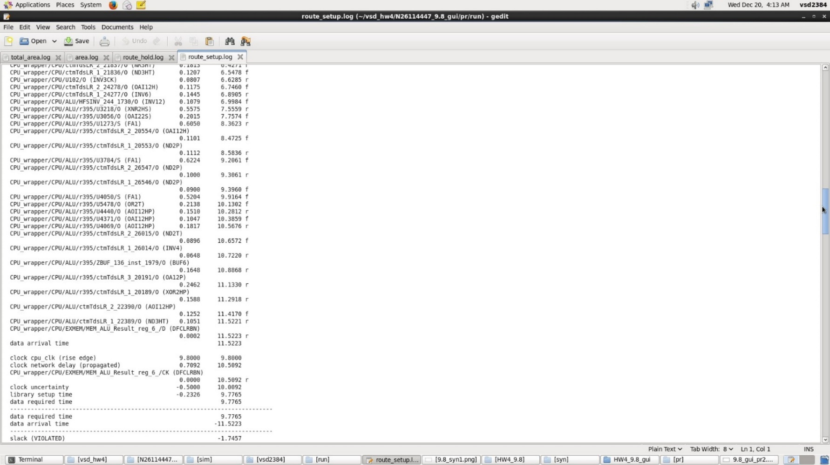cpu_clk: (9.8ns)

axi_clk: (25ns)

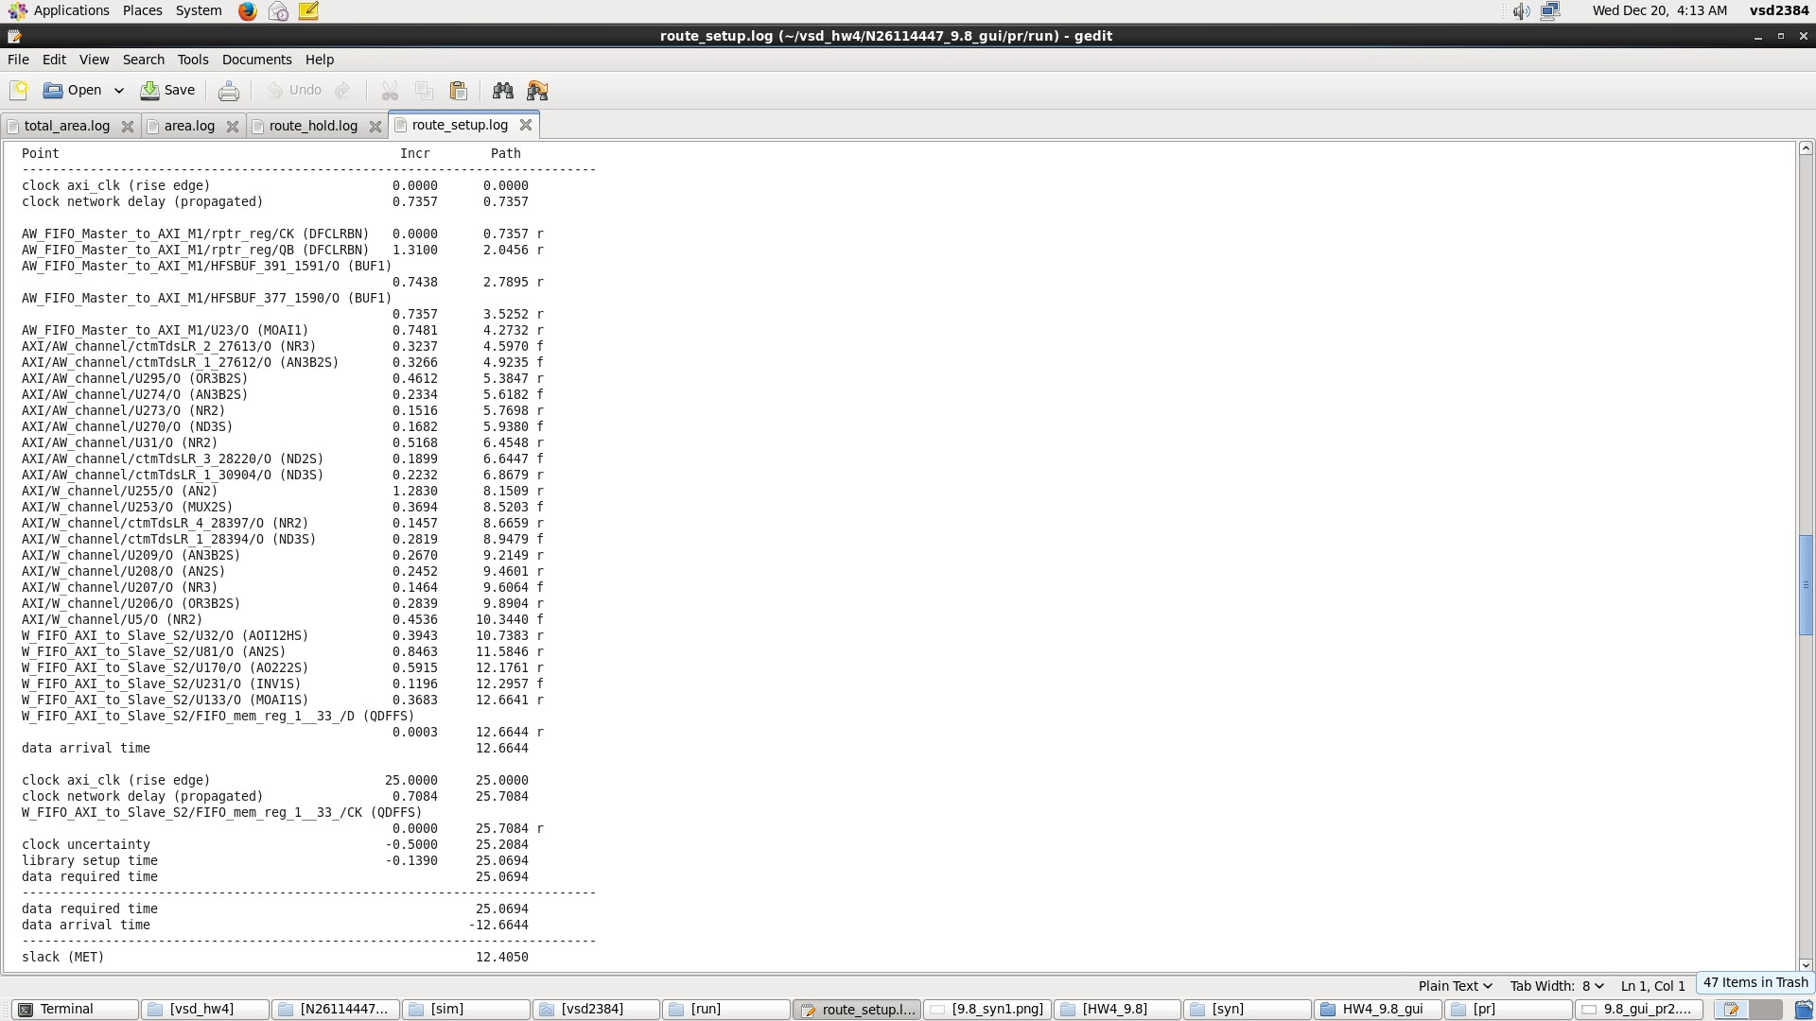

rom_clk: (50.4ns)

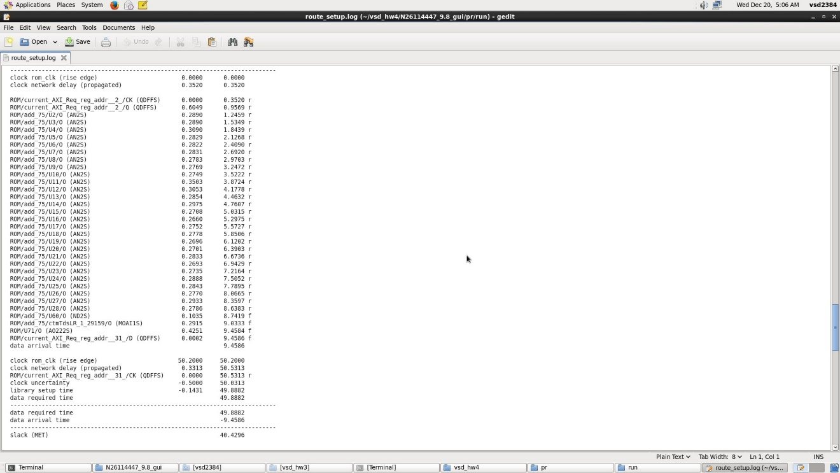

dram_clk: (30.2ns)

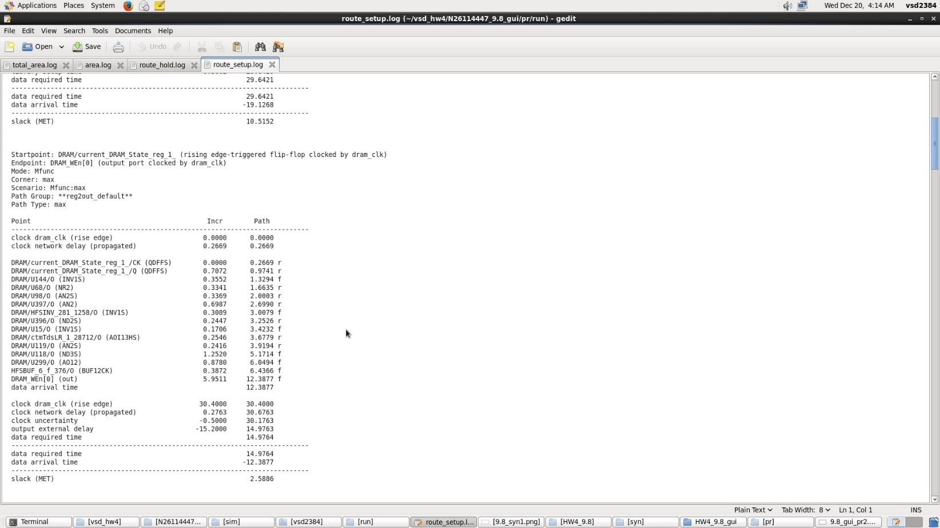

sram_clk: (11ns)

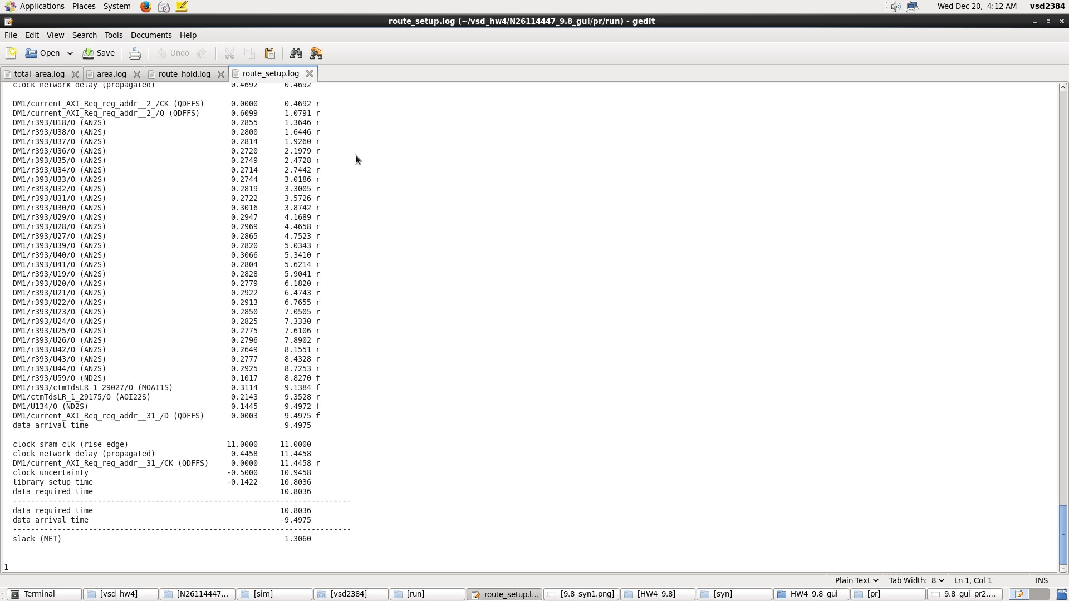

* Area report

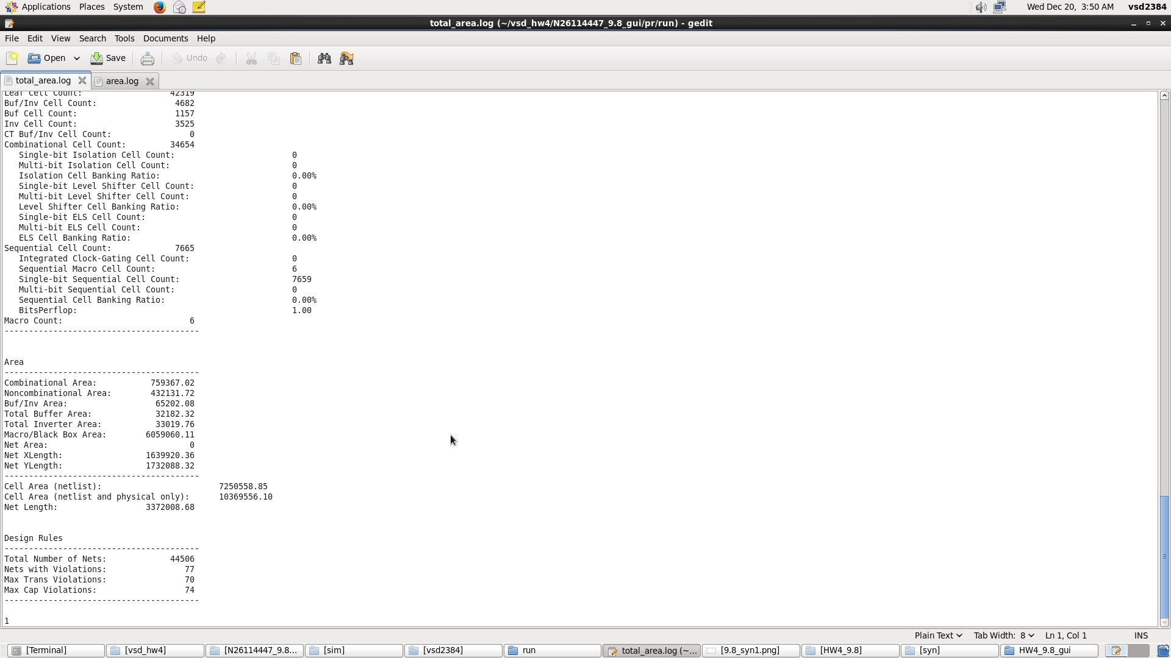

* Power report

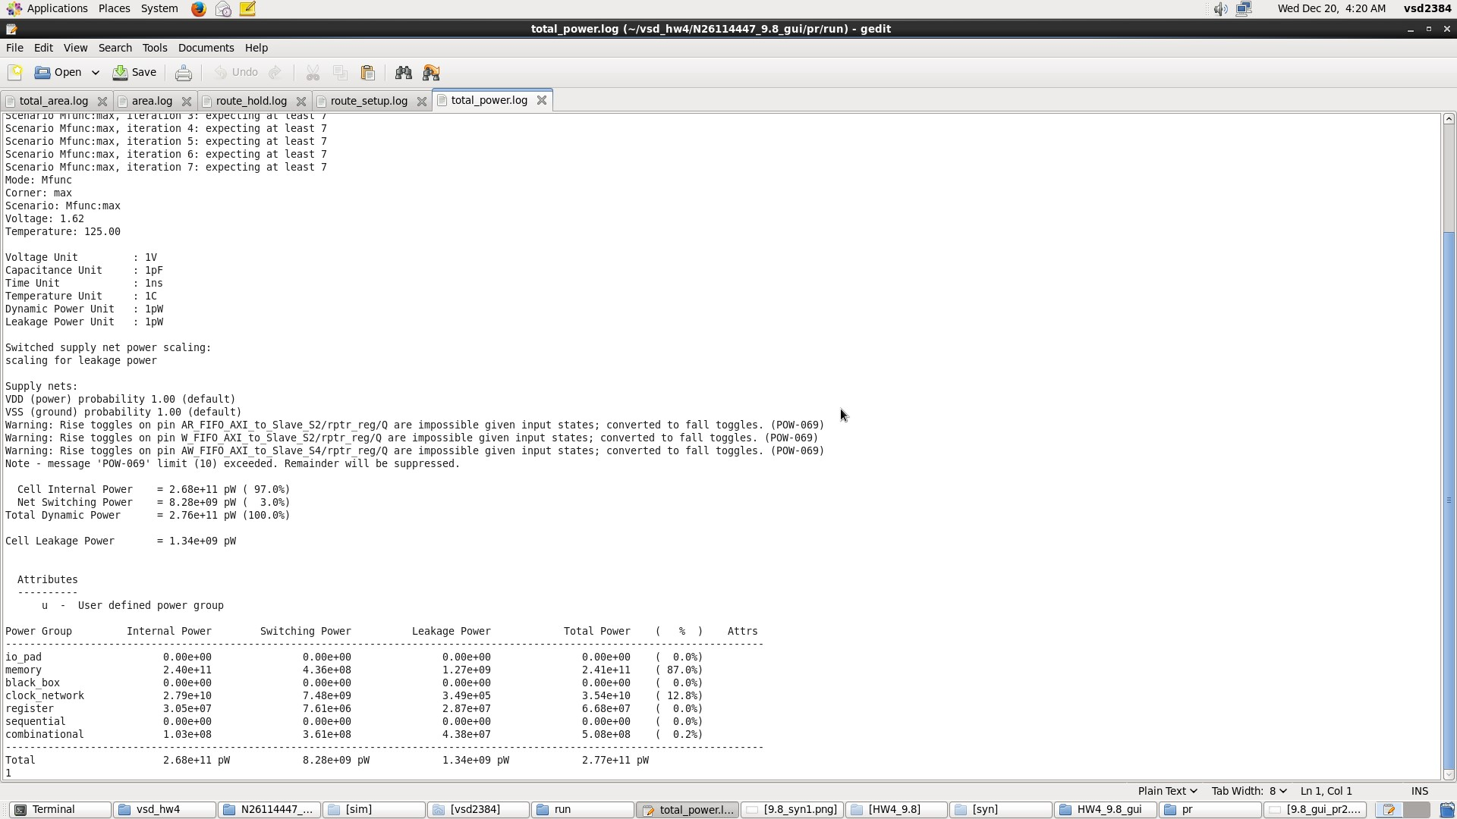

### Lesson Learned

**林孟佑**: 這次作業除了要在CPU內加入L1 cache，還需要解決5個clock domain的AXI CDC問題，一開始在實作cache時就遇到cache狀態跟CPU無法對齊的問題，導致CPU一直無法在cache中拿到正確的資料，花了很多時間debug才終於讓cache能夠正常運作，在完成cache後開始實作FIFO，原本不了解助教的握手提示，所以把全部的資料連同valid和ready全家一起送進FIFO，但這種做法使得控制寫入和讀取非常困難，而且每個通道需要雙向的控制，增加了超多線，接線就接的眼花撩亂，就這樣卡了一個多禮拜，後來才改用助教的作法，將FIFO的full與empty訊號作為握手條件，概念上比較簡單，實作上容易了許多，助教提示的assertion也幫助我們比較好debug，才能在deadline前驚險的完成這次作業，經過這次作業後對於cache和FIFO的運作機制有了更深入的了解，尤其在實作FIFO的過程中看了很多參考資料，收穫了許多。在APR的部分由於我是第一次接觸，其實很多概念我都還不太懂(上課也聽不太懂)，但經過這次APR的實作(尤其在使用ICC2的GUI介面的時候)，對於APR有一些比較具體的初步概念和實際體驗，也有親手去微調APR的設定，觀察並比較結果，整體而言還蠻有趣的，最後想要謝謝助教在作業上用心的說明和引導，並爆肝趕出script給我們使用，助教辛苦了。

**郭文瑋**: 這次作業為增加了L1 cache，以及需要處理五個clock domains的跨頻問題，一開始我們先在作業三的架構中加上入L1 cache，並利用作業三的測資來debug，以確保在處理CDC前，先使L1 cache可以

正確的運作，在debug的過程中，因為與CPU以及CPU_wrapper的狀態會對不起來，花了很多時間去對他們去調配，最終可以跑過作業三的全部測資。接著處理五個clock domains的跨頻問題，其實為在AXI傳到各個Wrapper，資料要做CDC的處理，我們選用深度為1的FIFO來做，選用理由以及其架構如報告前面所述，但一開始並不是很理解助教說的需要握三次手實作方式，所以我們是將全部要給AXI的資料都透過，FIFO來處理，導致我們需要處理去和回來的資訊(valid和ready)，變成每個通道需要雙向的傳遞資料，試圖使用原本的握手機制去解決，但事情變得非常複雜，我們就一直嘗試了一個多禮拜，在剩餘一個禮拜的時候，有詢問同組的其他同學他們的做法，才了解了當時助教所說的握三次手的控制FIFO與AXI的方式，在每個FIFO與其它接線時將FIFO的full與empty訊號，還有兩邊連接的東西的valid和ready作為握手條件，概念上比較簡單，實作上容易了許多，助教提示的assertion也幫助我們比較好debug，雖然function可能可以過(在特定cycle時)，但如果有assertion error，需要完全解掉才算是完成CDC的處理，最後利用spyglass去驗時，也沒有Fatal與Error訊息，而在APR的部分，我是第一次學習使用，在上APR的課程聽得似懂非懂，但經過這次APR的實作(尤其在使用ICC2的GUI介面的時候)，對於APR有一些基本的認識，以及實際操作的經驗，我們也有試著去親手去微調APR的設定，觀察並比較結果，感謝助教爆肝趕出script給我們使用，才能在deadline前驚險的完成這次作業，也謝謝助教在作業上用心的說明和引導，經過這次作業後對於cache和FIFO的運作機制有了多的了解，尤其在實作FIFO的過程中看了很多參考資料，與APR做這了一些嘗試，完成這次作業獲益良多。